**KARYA TULIS ILMIAH**

**PERILAKU PEMAKAI HIJAB TENTANG MENGATASI MASALAH RAMBUT PADA MAHASISWI POLTEKKES KEMENKES MEDAN**



**ANISAH SIREGAR**

**NIM: P07539019076**

**POLITEKNIK KESEHATAN KEMENKES MEDAN**

**JURUSAN FARMASI**

**2022**

**KARYA TULIS ILMIAH**

**PERILAKU PEMAKAI HIJAB TENTANG MENGATASI MASALAH RAMBUT PADA MAHASISWI POLTEKKES KEMENKES MEDAN**

Sebagai Syarat Menyelesaikan Pendidikan Program Studi Diploma III Farmasi



**ANISAH SIREGAR**

**NIM: P07539019076**

**POLITEKNIK KESEHATAN KEMENKES MEDAN**

**JURUSAN FARMASI**

**2022**

LEMBAR PERSETUJUAN

**JUDUL : PERILAKU PEMAKAI HIJAB TENTANG MENGATASI MASALAH RAMBUT PADA MAHASISWI POLTEKKES KEMENKES MEDAN**

**NAMA : ANISAH SIREGAR**

**NIM : P07539019076**

Telah Diterima Dan Disetujui Untuk Diseminarkan Dihadapan Penguji

Medan, Mei 2022

Menyetujui

Pembimbing

Rini Andarwati, SKM., M.Kes.

NIP. 197012131997032001

Ketua Jurusan Farmasi

Politeknik Kesehatan Kemenkes Medan

Dra. Masniah, M.Kes., Apt.

NIP. 196204281995032001

LEMBAR PENGESAHAN

**JUDUL : PERILAKU PEMAKAI HIJAB TENTANG MENGATASI MASALAH RAMBUT PADA MAHASISWI POLTEKKES KEMENKES MEDAN**

**NAMA : ANISAH SIREGAR**

**NIM : P07539019076**

**Karya Tulis Ilmiah ini telah Diuji pada Ujian Karya Tulis Ilmiah Jurusan Farmasi Politeknik Kesehatan Medan 2022**

|  |  |
| --- | --- |
| Penguji l | Penguji ll |
|  |  |
| Ahmad Purnawarman Faisal, M.Farm, Apt. | Ernoviya, S.Farm., Apt. M.Si. |
| NIP. 199005282019021001 | NIP. 197311281994032001 |

Ketua Penguji

Rini Andarwati, SKM., M.Kes.

NIP. 197012131997032001

Ketua Jurusan Farmasi

Politeknik Kesehatan Kemenkes Medan

Dra. Masniah, M.Kes., Apt.

NIP. 196204281995032001

**SURAT PERNYATAAN**

PERILAKU PEMAKAI HIJAB TENTANG MENGATASI MASALAH RAMBUT PADA MAHASISWI POLTEKKES KEMENKES MEDAN

Dengan ini saya menyatakan bahwa Karya Tulis Ilmiah ini belum pernah diajukan pada Perguruan Tinggi, dan sepanjang pengetahuan saya juga tidak terdapat karya atau pendapat yang pernah ditulis atau diterbitkan oleh orang lain, kecuali yang secara tertulis diacu dalam naskah ini.

Medan, Mei 2022

ANISAH SIREGAR

NIM P07539019076

POLITEKNIK KESEHATAN KEMENKES

JURUSAN FARMASI

KTI, MEI 2022

ANISAH SIREGAR

**PERILAKU PEMAKAI HIJAB TENTANG MENGATASI MASALAH RAMBUT PADA MAHASISWI POLTEKKES KEMENKES MEDAN**

xiv + 57 halaman, 5 tabel, 3 gambar, 8 lampiran.

**ABSTRAK**

Rambut merupakan *adneksa* yang tumbuh pada hampir seluruh permukaan kulit manusia kecuali telapak tangan dan telapak kaki. Rambut yang tebal, panjang, berkilau, sehat dan mudah diatur memberikan daya pesona tersendiri bagi pemiliknya. Terdapat dua faktor yang mempengaruhi kesehatan rambut yaitu faktor internal dari dalam diri dan faktor eksternal meliputi proses perawatan rambut, mengikat rambut terlalu kuat dan penggunaan tutup kepala bagi wanita. Tujuan penelitian ini adalah untuk mengetahui Perilaku Pemakai Hijab Tentang Mengatasi Masalah Rambut Pada Mahasiswi Poltekkes Kemenkes Medan.

Metode penelitian menggunakan survei deskriptif.Populasi dalam penelitian ini adalah mahasiswi pemakai hijab Poltekkes Kemenkes Medan untuk tingkat 3 prodi D3 yang wilayah kampus berada di kota Medan sebanyak 279 orang. Sampel menggunakan metode *simple random sampling* besar sampel sebanyak 74 orang*.*

Hasil penelitian menunjukkan bahwa tingkat pengetahuan dalam kategori baik sebesar 97,3%, cukup baik sebesar 2,7%. Pada tingkat sikap dalam kategori baik sebesar 85,1%, cukup baik sebesar 14,9% dan pada tingkat tindakan dalam kategori baik sebesar 48,6%, cukup baik sebesar 51,4%.

Kesimpulan dalam penelitian ini adalah responden memiliki gambaran pengetahuan termasuk dalam kategori baik sebesar 94,3%, sikap dalam kategori baik sebesar 82% dan tindakan dalam kategori baik sebesar 76%.

Kata Kunci : Perilaku, Hijab, Kesehatan Rambut

Daftar Bacaan : 23 (1997-2021)

MEDAN HEALTH POLYTECHNICS OF MINISTRY OF HEALTH

PHARMACY DEPARTMENT

SCIENTIFIC PAPER, MAY 2022

ANISAH SIREGAR

**BEHAVIOR OF WEARING VEIL FEMALE STUDENTS OF POLTEKKES MEDAN IN OVERCOMING HAIR PROBLEMS**

xiv + 57 pages, 5 tables, 3 pictures, 8 attachments.

**ABSTRACT**

Hair is an adnexa that grows on almost the entire surface of human skin except the palms of the hands and feet. Thick, long, shiny, healthy and easy-to-manage hair gives its owner a special charm. Factors that affect hair health are divided into internal factors, from within the owner, and external factors which include hair care, the habit of tying hair too tightly and the use of headgear. This study aims to determine the behavior of female students with veil in overcoming hair problems in Poltekkes Medan.

This research is a descriptive survey study that examines 74 female students obtained through simple random sampling technique from a population consisting of level 3 female students who wear veil who take the Associate Program at the Health Polytechnic of the Ministry of Health, Medan, which is located in the city of Medan.

Through the research, the following results were obtained: 97.3% of female students had a level of knowledge in very good category, 2.7% was in good category; 85.1% of female students have an attitude level in very good category, and 14.9% are in good category; and 48.6% of female students have a level of action in very good category and 51.4% is in good category.

This study concluded that the knowledge level of female students was 94.3% in very good category, the attitude level was 82% in very good category, and the action level was 76% in very good category.

Keywords ​: Behavior, Veil, the Health of Hair

References ​: 23 (1997-2021)

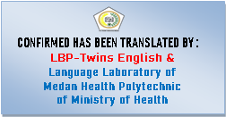

KATA PENGANTAR

Syukur alhamdulillah penulis ucapkan kehadirat Allah SWT yang telah memberikan ramhat dan karunia-Nya sehingga dapat menyelesaikan Karya Tulis Ilmiah yang berjudul **“Perilaku Pemakai Hijab Tentang Mengatasi Masalah Rambut Pada Mahasiswi Poltekkes Kemenkes Medan”.** Karya Tulis Ilmiah ini disusun sebagai salah satu persyaratan dalam menyelesaikan Pendidikan Program Diploma lll Jurusan Farmasi Politeknik Kesehatan Kemenkes Medan.

Dalam kesempatan ini, penulis banyak mendapat bantuan dan bimbingan, pengarahan, saran-saran dan dorongan dari berbagai pihak yang begitu besar sehingga penulis dapat menyelesaikan Karya Tulis Ilmiah ini. Sehubungan dengan ini, perkenankan penulis mengucapkan terimakasih kepada:

1. Ibu Dra. Ida Nurhayati, M.Kes., selaku Direktur Poltekkes Kemenkes Medan.
2. Ibu Dra. Masniah, M.Kes, Apt., selaku Ketua Jurusan Farmasi Poltekkes Kemenkes Medan.
3. Ibu Adhisty Nurpermatasari, Apt., M.Si., selaku Dosen Pembimbing Akademik selama di Jurusan Farmasi Poltekkes Kemenkes Medan.
4. Ibu Rini Andarwati, SKM. M.Kes., selaku Dosen Pembimbing dalam Penulisan Karya Tulis Ilmiah yang telah memberikan arahan dan masukan kepada penulis.
5. Bapak Ahmad Purnawarman Faisal, M.Farm., Apt. dan Ibu Ernoviya, S.Farm., Apt. M.Si., selaku dosen penguji Karya Tulis Ilmiah yang telah memberikan arahan dan masukan kepada penulis.
6. Ibu Endang Sofia, S.Si, M.Si., selaku Ketua Jurusan TLM Poltekkes Kemenkes Medan.
7. Ibu Drg. Ety Sofia Ramadhan, M.Kes., selaku Ketua Jurusan Kesehatan Gigi Poltekkes Kemenkes Medan.
8. Ibu Johani Dewita Nasution, SKM, M.Kes., selaku Ketua Jurusan Keperawatan Poltekkes Kemenkes Medan.
9. Ibu Betty Mangkuji, SST, M.Keb., selaku Ketua Jurusan Kebidanan Poltekkes Kemenkes Medan.
10. Seluruh Dosen dan staf Jurusan Farmasi Poltekkes Kemenkes Medan.
11. Teristimewa kepada kedua orang tua saya yang saya sayangi dan cintai, Ayahanda Rustim Ependi Siregar, Ibunda Murni Tanjung, S.Pd dan seluruh keluarga yang selalu mendukung, mendoakan dan memberi semangat.
12. Seluruh sahabat saya dan seluruh mahasiswa/i khususnya stambuk 2019 jurusan Farmasi di Poltekkes Kemenkes Medan.

Semoga Allah SWT membalas kebaikan dan melimpahkan rahmat dan karunia-Nya kepada kita semua. Dalam penulisan ini penulis menyadari sepenuhnya bahwa Karya Tulis Ilmiah ini belum sempurna, untuk itu penulis mengharapkan saran dan kritik yang bersifat membangun dalam menyempurnakan penulisan Karya Tulis Ilmiah ini.

Akhir kata semoga sumbangan pemikiran yang tertuang dalam Karya Tulis Ilmiah ini dapat bermanfaat terutama bagi penulis, pembaca dan pihak yang memerlukan.

Medan, Mei 2022

Penulis

DAFTAR ISI

Halaman

COVER i

LEMBAR PERSETUJUAN ii

LEMBAR PENGESAHAN iii

SURAT PERNYATAAN iv

**ABSTRAK v**

**ABSTRACT vi**

**KATA PENGANTAR vii**

**DAFTAR ISI ix**

**DAFTAR GAMBAR xii**

**DAFTAR TABEL …xiii**

**DAFTAR LAMPIRAN …xiv**

**BAB 1 PENDAHULUAN 1**

* 1. Latar Belakang 1
  2. Perumusan Masalah 3
  3. Tujuan Penelitian 3
     1. Tujuan Umum Penelitian 3
     2. Tujuan Khusus Penelitian 4
  4. Manfaat Penelitian 4
     1. Manfaat Bagi Peneliti 4
     2. Manfaat Bagi Masyarakat 4
     3. Manfaat Bagi Industri 4

**BAB II TINJAUAN PUSTAKA 5**

2.1 Perilaku 5

2.1.1 Definisi Perilaku 5

2.1.2 Bentuk Perilaku 5

2.2 Hijab 8

2.2.1 Definisi Hijab 8

2.2.2 Hijab di Indonesia 9

2.3 Rambut 9

2.3.1 Definisi Rambut 9

2.3.2 Fungsi Rambut 10

2.4 Anatomi Rambut 10

2.4.1 Struktur dan Lapisan Rambut 11

2.4.2 Bagian-bagian Rambut 11

2.4.3 Lapisan Batang Rambut 12

2.4.4 Jenis Rambut Yang Terdapat Pada Tubuh 12

2.4.5 Warna Rambut 12

2.4.6 Porositas Rambut 13

2.4.7 Siklus Fase Pertumbuhan Rambut 13

2.5 Gangguan Rambut 14

2.5.1 Gangguan Rambut Wanita Berhijab 15

2.5.2 Faktor-faktor Risiko Pemakai Hijab Terhadap Masalah Rambut 15

2.6 Mengatasi Masalah Rambut Wanita Berhijab 19

2.7 Kerangka Konsep 20

2.8 Definisi Operasional 20

**BAB III METODE PENELITIAN 22**

3.1 Jenis dan Desain Penelitian 22

3.2 Lokasi dan Waktu Penelitian 22

3.2.1 Lokasi Penelitian 20

3.2.2 Waktu Penelitian 20

3.3 Populasi dan Sampel Penelitian 20

3.3.1 Populasi 20

3.3.2 Sampel 20

3.4 Jenis dan Cara Pengumpulan Data 23

3.4.1 Jenis Data 23

3.4.2 Cara Pengumpulan Data 24

3.5 Pengelolahan dan Analisis Data 24

3.5.1 Pengelolahan Data 24

3.5.2 Analisis Data 25

**BAB IV HASIL DAN PEMBAHASAN 27**

4.1 Profil Lahan 27

4.2 Hasil Penelitian 27

4.3 Pembahasan 29

4.3.1 Tingkat Pengetahuan 29

4.3.2 Tingkat Sikap 30

4.3.3 Tingkat Tindakan 30

**BAB V KESIMPULAN DAN SARAN 30**

5.1 Kesimpulan 32

5.2 Saran 32

**DAFTAR PUSTAKA 33**

DAFTAR GAMBAR

Halaman

Gambar 2.1 Anatomi Rambut 11

Gambar 2.2 Mekanisme Pengeluaran Panas Dari Dalam Tubuh 15

Gambar 2.3 Ilustrasi Absorbsi dan Refleksi Cahaya 18

DAFTAR TABEL

Halaman

Tabel 2.1 Definisi Operasional 20

Tabel 4.1 Distribusi Frekuensi Responden Berdasarkan Prodi/Jurusan 27

Tabel 4.2 Distribusi Pengetahuan Tentang Mengatasi Masalah Rambut

Pada Mahasisiwi Poltekkes Kemenkes Medan 28

Tabel 4.3 Distribusi Sikap Tentang Mengatasi Masalah Rambut Pada

Mahasiswi Poltekkes Kemenkes Medan 28

Tabel 4.4 Distribusi Tindakan Tentang Mengetasi Masalah Rambut

Pada Mahasiswi Poltekkes Kemenkes Medan 29

DAFTAR LAMPIRAN

Halaman

Lampiran 1 Surat Pengantar Penelitian dari Jurusan 35

Lampiran 2 Surat Izin Penelitian Dari Tempat Penelitian 40

Lampiran 3 *Ethical clearence* 44

Lampiran 4 Kuesioner Peneliti 45

Lampiran 5 Dokumentasi Penelitian 48

Lampiran 6 Master Tabel 53

Lampiran 7 Perhitungan 56

Lampiran 8 Daftar Konsultasi Bimbingan 57

# BAB I

# PENDAHULUAN

# 1.1 Latar Belakang

Kesehatan rambut dapat tergantung oleh beberapa hal, seperti defisiensi nutrisi, paparan terhadap panas/sinar UV/bahan-bahan kimia, polusi udara, tindakan pada rambut (pengeritingan, pelurusan, penggunaan pengering rambut, pengikatan), dan kelainan kulit kepala, misalnya kulit kepala berketombe dan infeksi kulit kepala seperti *Tinea capitis* (Lixandru, 2017).Rambut yang tidak sehat dapat menyebabkan rasa tidak percaya diri dalam berpenampilan, bahkan dapat menyebabkan stress yang justru memperparah kondisi rambut. Jika kondisi stress maka rambut akan mudah rontok, lekas berubah warna, hingga mengalami kebotakan (Dadang, 1996).

Terdapat dua faktor yang mempengaruhi kesehatan rambut yaitu faktor internal (berasal dari dalam diri sendiri) dan faktor eksternal meliputi *bleaching* saat proses perawatan rambut, pengeritingan rambut, *highlihgt* dan pewarnaan, *blowdry* dan catok, mengikat rambut terlalu kuat dan metode perawatan rambut yang berlebihan (Pinuji, 2009).

Salah satu faktor eksternal yang dapat mempengaruhi kesehatan rambut adalah penggunaan tutup kepala bagi wanita, termasuk pemakaian hijab.Pemakaian hijab apabila tidak diiringi dengan perawatan rambut yang tepat dan rutin berpotensi menyebabkan permasalahan rambut. Sebagai contoh, pemakaian hijab dalam jangka waktu yang lama dapat menimbulkan risiko rambut menjadi lebih lembab (Siregar, H. 2010).

Udara panas meningkatkan keringat, sedangkan peningkatan jumlah keringat menimbulkan kondisi lepek pada kulit kepala terutama kulit kepala pada wanita yang memakai hijab. Pemakaian hijab apabila tidak diiringi dengan perawatan rambut yang tepat dan rutin berpotensi menyebabkan masalah rambut. Perawatan rambut yang sesuai dan teratur sangat diperlukan untuk mendapatkan rambut yang bersih dan sehat karena dengan melakukan perawatan rambut dapat membantu mengatasi permasalahan yang ditimbulkan oleh faktor-faktor penyebab masalah kesehatan rambut (Linda, R. 2020).

Permasalahan kulit kepala yang umumnya berawal dari kondisi kulit kepala yang tidak seimbang lazim dihadapi oleh masyarakat Indonesia. Riset menunjukkan lebih dari 70% masyarakat Indonesia mengalami permasalahan rambut. Dipicu oleh tingginya polusi udara serta tingkat kelembapan udara, dan riset menunjukkan bahwa gaya hidup yang mengharuskan masyarakat menutup kepala dengan menggunakan helm atau hijab memiliki risiko rentan terhadap masalah kulit kepala (Sopia, S. 2016).

Sebagian dari mahasiswi yang memakai hijab mengikat rambutnya dalam keadaan lembab, hal ini menyebabkan rambut menjadi bercabang, lepek, berketombe dan berbau. Sebagian mahasiswa yang memakai hijab jarang menyisir rambutnya sebelum mengikat rambut padahal dengan menyisir rambut dapat melancarkan peredaran darah pada kulit kepala sehingga mengurangi kerontokan rambut, mahasiswi yang menggunakan hijab juga jarang melakukan perawatan rambut harian seperti keramas tidak teratur, menggunakan shampoo yang tidak sesuai dengan jenis rambut, jarang memberikan hair tonic pada rambut yang dapat membantu mencegah kerontokan dan meningkatkan kesuburan rambut (Neni, N. 2020).

Perawatan rambut merupakan suatu ilmu yang mempelajari bagaimana cara merawat rambut dan kulit kepala, memilih kosmetik yang sesuai dengan jenis rambut, kondisi, iklim dan teknik-teknik perawatan yang digunakan” (Tranggono, 2007). Melakukan perawatan rambut akan membuat rambut tetap bersih, sehat dan kuat. Perawatan rambut adalah tindakan merawat rambut dan kulit kepala senantiasa dalam keadaan bersih dan sehat, perawatan rambut yang teratur berkhasiat untuk mendapatkan rambut yang indah, sehat dan rapi. Terdapat dua cara pelaksanaan perawatan rambut yaitu perawatan rambut sehari-hari seperti keramas, menggunakan shampoo, conditioner dan menggunakan hair tonic, perawatan rambut berkala seperti creambath dan masker rambut (Andrean, J. 2004).

Penyebab munculnya permasalahan rambut membuat sebagian wanita terkadang malas memakai hijab dengan alasan menyebabkan munculnya ketombe, kerontokan, rambut bercabang, berbau dan lepek. Berdasarkan hasil observasi dan wawancara pada mahasiswi Fakultas Pariwisata dan Perhotelan Universitas Negeri Padang, November 2019, ditemukan kenyataan bahwa adanya keluhan dari sebagian mahasiswi yang memakai hijab merasa elastisitas rambutnya tidak baik ditandai dengan rambut patah dan kaku sehingga menyebabkan rambut susah untuk ditata. Kemudian ditemukan bahwa sebagian mahasiswi mengalami kerontokan pada rambutnya ditandai dengan setiap bangun tidur rambut tertinggal (Neni, 2020).

Pada usia produktif tingkat aktivitas akan mempengaruhi kesehatan rambut. Semakin tinggi aktivitas maka potensi permasalahan rambut semakin besar. Ditambah lagi dengan kemungkinan stres dan pola diat yang tidak seimbang. Hal ini sesuai dengan studi yang menyatakan bahwa usia produktif banyak mengalami permasalahan terkait kesehatan rambut *(CCN, 2018).* Angka kejadian ketombe pada mahasiswa UIN Jakarta dengan pemakaian hijab mencapai 72,5% terdapat hubungan antara penggunaan hijab berwarna gelap dengan masalah rambut seperti ketombe. Responden yang menggunakan warna hijab hitam pada kesehariannya mempunyai kemungkinan besar mengalami ketombe dibandingkan dengan yang menggunakan hijab berwarna terang (Avissa, 2014).

Seperti pada mahasiswi Poltekkes Kemenkes Medan yang menerapkan peraturan kewajibab memakai hijab pada mahasiswi yang beragama islam. Dikarenakan populasi pemakai hijab di Poltekkes Kemenkes Medan yang besar ditambah lagi dengan kompleksitas permasalah rambut, maka penelitian tentang kesehatan rambut pada pemakai hijab Mahasiswi Poltekkes Kemenkes Medan menjadi relevan dan penting. Perilaku yang dimaksud termasuk bagaimana pengetahuan, sikap, dan tindakan mahasiswi Poltekkes Kemenkes Medan pemakai hijab dalam mengatasi masalah rambut. Oleh karena itu penelitian ini bertujuan untuk mengidentifikasi “Perilaku Pemakai Hijab tentang Mengatasi Masalah Rambut pada Mahasiswi Poltekkes Kemenkes Medan.

# 1.2 Perumusan Masalah

Bagaimana tingkat perilaku pemakai hijab tentang mengatasi masalah rambut pada Mahasiswi Poltekkes Kemenkes Medan?

# 1.3 Tujuan Penelitian

## 1.3.1 Tujuan Umum Penelitian

Untuk mengetahui gambaran perilaku pemakai hijab tentang mengatasi masalah rambut pada Mahasiswi Poltekkes Kemenkes Medan.

## 1.3.2 Tujuan Khusus Penelitian

1. Untuk mengetahui pengetahuan mahasiswi poltekkes Kemenkes Medan tentang mengatasi masalah rambut.
2. Untuk mengetahui sikap mahasiswa poltekkes kemenkes medan dalam mengatasi masalah rambut.
3. Untuk mengetahui tindakan yang dilakukan mahasiswi Poltekkes Kemenkes Medan dalam mengatasi masalah rambut.

# 1.4 Manfaat Penelitian

## 1.4.1 Manfaat Bagi Peneliti

1. Sebagai sarana pembelajaran bagi peneliti tentang penelitian terkait.
2. Sebagai persyaratan kelulusan D3 Farmasi Poltekkes Kemenkes Medan.

## Manfaat Bagi Masyarakat

1. Meningkatkan pengetahuan tentang cara mengatasi masalah rambut bagi pemakai hijab.

1.4.3 Manfaat Bagi Industri

1. Sebagai bahan rujukan untuk membuat produk mengatasi masalah rambut bagi wanita berhijab.

**BAB II**

**TINJAUAN PUSTAKA**

**2.1 Perilaku**

**2.1.1 Definisi perilaku**

Perilaku merupakan suatu kegiatan atau aktivitas organisme (makhluk hidup) yang bersangkutan. Jadi, perilaku manusia pada hakikatnya adalah tindakan atau aktivitas dari manusia itu sendiri yang mempunyai bentangan yang sangat luas (Notoatmodjo, 2012).Perilaku merupakan respon atau reaksi seseorang terhadap stimulus atau rangsangan dari luar.

**2.1.2 Bentuk perilaku**

Perilaku dibedakan menjadi dua yaitu perilaku yang tertutup *(covert behavior)* dan perilaku terbuka *(overt behavior).* Perilaku tertutup merupakan respon seseorang yang belum dapat untuk diamati secara jelas oleh orang lain. Sedangkan perilaku terbuka merupakan respon dari seseorang dalam bentuk tindakan nyata sehingga dapat untuk diamati lebih jelas dan mudah (Fitriani, 2011).

Berdasarkan teori Bloom (Notoatmodjo, 2012)perilaku dibagi menjadi tiga bentuk, yaitu:

1. Pengetahuan

Pengetahuan merupakan hasil dari suatu pembelajaran seseorang terhadap sesuatu baik itu yang didengar maupun yang dilihat (Fitriani, 2011) tercakup dalam 6 tingkatan, yaitu:

1. Tahu

Diartikan sebagai mengingat suatu materi yang telah dipelajari sebelumnya. Termasuk ke dalam pengetahuan tingkat ini merupakan mengingat kembali *(recall)* sesuatu yang spesifik dari seluruh bahan dipelajari atau rangsangan yang telah diterima.

1. Memahami

Diartikan sebagai suatu kemampuan untuk menjelaskan secara benar tentang objek yang diketahui dan dapat menginterpretasi suatu materi tersebut secara benar.

1. Aplikasi

Diartikan sebagai kemampuan untuk menggunakan materi yang telah dipelajari pada situasi atau kondisi *real* (yang sebenarnya).

1. Analisis

Kemampuan untuk menjabarkan suatu materi atau objek ke dalam komponen-komponen, tetapi masih di dalam satu struktur organisasi dan masih ada kaitannya satu sama lain.

1. Sintesis

Merupakan kemampuan untuk meletakkan atau menghubungkan bagian-bagian di dalam suatu bentuk keseluruhan yang baru.

1. Evaluasi

Tingkat pengetahuan yang berkaitan dengan kemampuan untuk melakukan justifikasi atau penilaian terhadap suatu materi atau objek.

Pengetahuan seseorang dapat dipengaruhi oleh beberapa faktor (Notoatmodjo, 2010) yaitu:

1. Pengalaman

Pengalaman dapat diperoleh dari pengalaman sendiri maupun dari orang lain.

1. Tingkat pendidikan

Pendidikan dapat membawa wawasan atau pengetahuan seseorang. Secara umum, seseorang yang berpendidikan lebih tinggi akan mempunyai pengetahuan yang lebih luas dibandingkan dengan seseorang yang tingkat pendidikannya lebih rendah.

1. Keyakinan

Biasanya keyakinan diperoleh secara turun temurun dan tanpa adanya pembuktian terlebih dahulu.

1. Fasilitas

Fasilitas-fasilitas sebagai sumber informasi yang dapat mempengaruhi pengetahuan seseorang, misalnya radio, televisi, majalah, koran dan buku-buku.

1. Penghasilan

Penghasilan tidak berpengaruh langsung terhadap pengetahuan seseorang. Namun bila seseorang berpenghasilan cukup besar maka ia akan mampu untuk membeli fasilitas-fasilitas sumber informasi.

1. Sikap

Sikap merupakan reaksi atau respon yang masih tertutup dari seseorang terhadap stimulus atau objek. Sikap memiliki 3 komponen tertentu (Notoatmodjo, 2014), yaitu:

1. Kepercayaan (keyakinan), ide dan konsep terhadap suatu objek.
2. Kehidupan emosional atau evaluasi terhadap suatu objek.
3. Kecendrungan untuk bertindak *(tend tobrhave).*

Faktor-faktor yang mempengaruhi sikap terhadap suatu objek (Notoatmodjo, 2014) antara lain:

1. Pengalaman pribadi

Pengalaman pribadi yang terjadi secara tiba-tiba atau mengejutkan meninggalkan kesan paling mendalam pada jiwa seseorang. Kejadian-kejadian dan peristiwa-peristiwa yang terjadi berulang-ulang dan terus-menerus, lama kelamaan secara bertahap diserap ke dalam individu dan mempengaruhi terbentuknya sikap.

1. Pengaruh orang lain yang dianggap penting

Dalam pembentukan sikap pengaruh orang lain sangat berperan, misalnya dalam kehidupan masyarakat, mereka akan mengikuti apa yang diberikan oleh tokoh masyarakat.

1. Kebudayaan

Dimana kita hidup mempunyai pengaruh yang besar terhadap pembentukan sikap. Dalam kehidupan di masyarakat diwarnai dengan kebudayaan yang ada di daerahnya.

1. Lembaga pendidikan

Dalam lembaga pendidikan dan lembaga agama berpengaruh dalam pembentukan sikap, hal ini dikarenakan keduanya meletakkan dasar pengertian dan konsep moral dalam diri individu.

Sikap terdiri dari berbagai tingkatan (Notoatmodjo, 2014) yaitu :

1. Menerima

Menerima diartikan bahwa orang (subjek) mau dan memperhatikan stimulus yang diberikan (objek).

2. Merespons

Memberikan jawaban apabila ditanya, mengerjakan, dan menyelesaikan tugas yang diberikan adalah suatu indikasi dari sikap. Karena dengan suatu usaha untuk menjawab pertanyaan atau mengerjakan tugas yang diberikan, terlepas dari pekerjaan itu benar atau salah bahwa orang menrima ide tersebut.

3. Menghargai

Mengajak orang lain untuk mengerjakan atau mendiskusikan suatu masalah adalah suatu indikasi sikap tingkat tiga.

4. Bertanggung Jawab

Bertanggung jawab atas segala sesuatu yang telah dipilihnya dengan segala risiko merupakan sikap yang paling tinggi.

1. Tindakan

Tindakan merupakan suatu bentuk nyata tentang apa yang telah diketahui seseorang dengan cara melaksanakan atau mempraktikkannya. Beberapa tingkatan tindakan:

1. Tindakan terpimpin

Apabila subjek atau seseorang telah melakukan sesuatu tetapi masih tergantung pada tuntutan atau menggunakan panduan.

1. Tindakan secara mekanisme

Apabila subjek atau seseorang telah melakukan atau mempraktikkan sesuatu hal secara otomatis.

1. Adopsi

Suatu tindakan atau praktik yang sudah berkembang. Artinya apa yang telah dilakukan tidak sekedar rutinitas atau mekanisme saja, tetapi sudah dilakukan modifikasi atau tindakan yang berkualitas.

Faktor yang mempengaruhi tindakan menurut (Notoatmodjo, 2014) tindakan disebabkan oleh beberapa faktor seperti faktor predisposisi yaitu sikap keyakinan, nilai, motivasi, dan pengetahuan. Suatu sikap belum tentu otomatis terwujud dalam suatu tindakan untuk mewujudkan sikap menjadi suatu perbuatan yang nyata diperlukan faktor pendukung atau suatu kondisi yang memungkinkan, antara lain fasilitas dan sarana prasarana.

2.2 Hijab

2.2.1 Definisi hijab

Definisi dari hijab adalah kerudung lebar yang dipakai wanita muslim untuk menutupi kepala dan leher sampai dada (Duwal, 2009).

2.2.2 Hijab di Indonesia

Di Indonesia pengguna hijab sudah terjadi sejak berabad-abad lalu pada saat agama Islam masuk ke Indonesia. Pemakai hijab sebagai identitas muslimah mengalami pergeseran dari waktu kewaktu. Pada era-80 an pemakai hijab hanya sebatas simbol keagamaan dari sebagian kelompok perkumpulan saja. Pemakaian hijab hanya dikenakan pada acara-acara kebesaran islam, dan perbincangan tentang hijab bukan hal yang umum dan hanya sebatas kajian keagamaan saja. Pada era-80 an pemakai hijab didukung oleh negara. Pemakai hijab dikritik sebagai pengaruh dari budaya Arab yang masuk ke Indonesia bukan budaya islam yang berkembang di Indonesia. Negara melarang siswi sekolah dan pekerja wanita pada kantor pemerintahan memakai hijab (Avissa, 2014).

Tetapi sejak tahun 2000, pemakaian hijab sudah lebih bebas, pemakaian hijab dan perbincangan tentang hijab sudah menjadi hal yang umum dan bukan merupakan simbol dari sebagian kelompok saja. Pemakaian hijab sudah bersatu padu dengan kebudayaan dan juga era globalisasi sehingga menghasilkan *trend modern* dari hijab yaitu hijab dengan berbagai kreasi dan variasi. Indonesia sendiri sudah menjadi bagian dari sejarah perkembangan hijab modern di dunia. Banyak variasi-variasi hijab asal Indonesia yang memikat mata dunia(Avissa, 2014).

2.3 Rambut

2.3.1 Definisi rambut

Rambut dikenal sejak zaman dahulu dengan julukan mahkota bagi wanita. Tetapi di zaman yang sudah maju seperti sekarang, julukan tersebut tidak lagi tertuju hanya kepada kaum wanita, namun juga untuk pria. Peranan rambut sangat penting untuk diperhatikan, karena rambut bukan hanya sebagai pelindung kepala dari berbagai hal seperti bahaya sengatan sinar matahari, dan sebagainya, tetapi ia juga merupakan perhiasan yang berharga. Rambut merupakan adneksa (kelenjar kulit atau lapisan dermis) yang tumbuh pada hampir permukaan kulit manusia kecuali telapak tangan dan telapak kaki (Wasitaatmadja, 1997).

Rambut yang tebal, panjang, berkilau, sehat dan mudah diatur memberikan daya pesona tersendiri bagi pemiliknya. Tidak sedikit wanita atau pria yang menimbulkan rasa kagum hanya karena keindahan rambutnya. Untuk memperoleh rambut yang tebal, hitam, sehat, dan mudah diatur, rambut butuh perhatian. Satu hal yang perlu disadari adalah adanya berbagai faktor yang dapat mengakibatkan perubahan kondisi kulit kepala dan rambut seperti faktor usia lanjut, depresi, berkurangnya aktivitas kelenjar minyak dikulit kepala, gangguan pembuluh darah, gangguan hormon, pengaruh kosmetika, paparan sinar matahari secara terus menerus dan kurangnya makanan bergizi untuk kepentingan pertumbuhan rambut. Apabila hal tersebut tidak diperhatikan maka akan memungkinkan terjadinya kerontokan rambut sehingga rambut menjadi tipis bahkan botak, rambut kering, rambut kusam dan sulit diatur serta timbulnya uban sebelum waktunya. Salah satu usaha untuk menghindari hal tersebut maka perlu memperhatikan dan mengindahkan hal perawatan kulit kepala dan rambut, dimana hal perawatan kulit kepala dan rambut sudah dikenal dan dilakukan sejak zaman nenek moyang kita (Rostamailis 2005).

2.3.2 Fungsi rambut

Fungsi rambut pada tubuh manusia antara lain adalah:

1. Pada kepala

Fungsi rambut adalah melindungi kulit kepala dari sengatan matahari dan hawa dingin.

1. Diatas kelopak mata

Rambut yang tumbuh di atas kelopak mata adalah alis. Fungsi alis mata selain untuk keindahan dan kecantikan adalah untuk menahan keringat dan air yang dapat mengenai mata.

1. Pada lubang hidung

Rambut yang terdapat pada lubang hidung akan mencegah bakteri, jamur, debu ataupun spora yang masuk ke dalam hidung yang akan dihambat dan tersaring oleh rambut yang berada disekitar lubang hidung. Rambut pada lubang hidung juga berfungsi meningkatkan kelembapan udara yang dihirup dan sangat penting untuk proses respirasi.

1. Rambut pada tangan dan kaki

Berfungsi sebagai alat sensor yang dapat merespon kondisi disekitarnya.

2.4 Anatomi rambut

Rambut merupakan sel berserabut yang mengandung keratin, terdapat hampir seluruh tubuh manusia kecuali telapak tangan dan kaki (Neni, 2020).

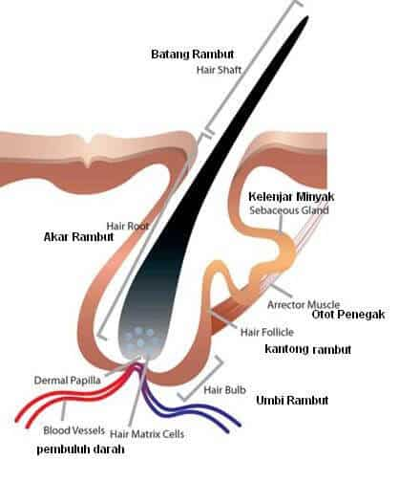

Gambar2.1 Anatomi rambut (Sumber: *britania.com/science/feather/media/*1/203162/141798)

2.4.1 Struktur dan lapisan rambut

Rambut merupakan tambahan pada kulit kepala yang memberikan kehangatan, perlindungan dan keindahan. Rambut juga terdapat diseluruh tubuh, kecuali telapak tangan, telapak kaki dan bibir. Semua jenis rambut dari akar rambut yang ada di dalam lapisan dermis dari kulit. Rambut yang tumbuh keluar dari akar rambut itu ada 2 bagian menurut letaknya, yaitu bagian yang ada di dalam kulit dan bagian yang ada di luar kulit. Rambut terbentuk dari sel-sel yang terletak ditepi kandung akar. Kandung akar adalah bagian yang terbenam dan menyerupai pipa serta mengelilingi akar rambut. Jadi bila rambut itu dicabut dia akan tumbuh kembali, karena papil dan kandung akar akan tetap tertinggal disana. Anatomi rambut penting diketahui supaya tidak salah dalam memilih kosmetik rambut (Rostamailis, 2005).

Pertumbuhan normal dan sehat pada rambut di kepala mencapai sekitar 0,5 inci setiap bulannya. Kesuburan dan pertumbuhan rambut dialami pada saat 15 tahun sampai dengan 30 tahun dan mulai berkurang pertumbuhanya menjelang usia 50 tahun.

2.4.2 Bagian-bagian rambut

1. Ujung rambut berbentuk runcing, terdapat pada rambut yang baru saja tumbuh.
2. Batang rambut merupakan bagian rambut yang berada di atas permukaan kulit berypa benang halus terdiri dari keratin atau sel-sel tanduk.
3. Akar rambut berada di dalam klit dan tertanam di dalam folikel atau kandung rambut.

2.4.3 Lapisan batang rambut

1. Cuticle atau selaput rambut merupakan lapisan terluar dari batang rambut, terdiri dari susunan sekitar 7-10 sel-sel tanduk pipih, keras dan bening atau dapat tembus cahaya.
2. Cortex atau kulit rambut disusun oleh kumpulan seperti benang halus yang terdiri dari keratin atau sel tanduk.
3. Medulla atau sumsum rambut merupakan bagian paling sentral rambut dan terdiri atas sel-sel tanduk yang telah mengisut dan berbentuk tidak menentu.

2.4.4 Jenis rambut yang terdapat pada tubuh

Rambut yang terdapat pada seluruh bagian tubuh terdiri dari rambut terminal tebal, rambut yang halus (vellus) dan rambut lanugo.

1. Rambut terminal

Rambut yang kasar, tebal dan gelap, banyak mengandung pigmen atau filamen, tumbuh dikepala, tangan, kaki dan ketiak.

1. Rambut vellus

Yaitu rambut yang sedikit mengandung pigemn dan berwarna terang, terdapat hampir diseluruh tubuh, berfungsi mengatur suhu tubuh dan sebagai sensorik.

1. Rambut lanugo

Yaitu rambut halus dan tipis yang muncul pada kulit janin yang berfungsi untuk menjaga kulit janin di dalam rahim dan menghilang dalam beberapa waktu setelah kelahiran.

2.4.5 Warna rambut

Warna rambut manusia dipengaruhi oleh pigmen warna rambut yang disebut melanin. Melanin dapat dibedakan menjadi dua jenis yaitu eumelanin dan *feomelanin* (pheomelanin). Kedua pigmen inilah yang mengatur macam-macam warna rambut manusia.

1. Eumelanin

Jenis pigmen yang sering ditemukan pada orang asia yang menyebabkan warna rambut cenderung berwarna hitam atau coklat.

1. Feomelanin

Pigmen warna rambut yang menghasilkan warna merah atau kepirangan.Warna merah dapat terjadi apabila pembentukan *eumelanin* pada tubuh mengalami hambatan. Feomelanin merupakan pigmen warna kemerahan dan menyerap sangat lemah radiasi UV dan juga bertindak sebagai fotosensitizer yang berarti sensitif terhadap cahaya.

2.4.6 Porositas rambut

Porositas adalah kemampuan daya serap rambut terhadap kelembaban atau cairan. Porositas rambut terbagi menjadi 3 jenis, yaitu:

1. Porositas rendah

Rambut dengan porositas rendah mengalami kesukaran menyerap kelembapan. Hal tersebut disebebkan karena rambut dengan porositas rendah memiliki kutikula rambut yang amat rapat dan bertumpuk antara satu sama lain.

1. Porositas normal atau sedang

Rambut dengan porositas normal mudah menyerap kelembapan dan dapat menahan kelembapan lebih lama. Susunan kutikula rambut rapat namun tidak serapat rambut porositas rendah. Biasanya rambut ini kelihatan sehat, kuat, bercahaya dan elastis.

1. Porositas tinggi

Rambut dengan porositas tinggi menarik kelembapan karena air dapat dengan mudah keluar batang rambut. Kondisi rambut dengan porositas tinggi merupakan rambut yang rusak. Ciri-ciri rambut berporositas tinggi ialah kering, tidak bersinar dan batang rambut mudah patah.

2.4.7 Siklus fase pertumbuhan rambut

Siklus pertumbuhan rambut terdiri dari tiga fase yang berkesinambungan. Siklus fase pertumbuhan rambut dapat diuraikan sebagai berikut:

1. Fase anagen

Fase ini disebut juga fase rambut aktif atau pertumbuhan. Fase pertumbuhan berlangsung sekitar dua hingga enam tahun dan merupakan fase utama untuk pembentukan rambut yang sehat.Selama periode ini, metabolisme akar rambut sangat aktif dan terjadi pembelahan sel-sel rambut dengan cepat, rambut baru terbentuk dan bertumbuh.Kondisi stres, penyakit atau kekurangan nutrisi dapat menyebabkan akar rambut menghentikan aktivitasnya dan mengurangi fase pertumbuhan.

1. Fase katagen

Setelah fase pertumbuhan berakhir dilanjutkan dengan fase transisi yang hanya berlangsung selama beberapa minggu. Pembelahan sel rambut berkurang, dan akar rambut menciut hingga sekitar 1/3 dari ukuran aslinya. Rambut terpisah dari akarnya dan bergerak keatas menuju kulit kepala.

1. Fase telogen

Sekitar 10-15 % dari seluruh rambut menjalani proses istirahat pada setiap periode waktu tertentu. Telogen adalah fase istirahat dan menyumbang 10-15 % dari semua rambut. Fase ini akan berlangsung selama sekitar jangka waktu tiga hingga empat bulan dan merupakan periode ketika rambut rontok yang terjadi dengan sendirinya atau didesak keluar oleh rambut yang baru bertumbuh sehingga siklus pertumbuhan baru dapat dimulai.

2.5 Gangguan Rambut

Terlepas dari keinginan setiap orang untuk memiliki rambut yang sehat, kebanyakan orang justru memiliki masalah dengan rambut, mulai dari rambut yang tipis, rontok, pecah-pecah, hingga berketombe. Berbagai masalah rambut itu umumnya disebabkan oleh perawatan rambut yang salah, misalnya pemakaian obat kimia saat mengeritingkan atau meluruskan rambut, atau penggunaan alat elektronik *hairdyer* untuk mengeringkan rambut, ketidaklancaran metabolisme tubuh, gangguan hormonal atau kehamilan, pengaruh obat-obatan, misalnya akibat kemoterapi atau terlalu lamanya mengonsumsi obat tertentu, diet yang salah, stres, dan penyakit misalnya demam tinggi. Orang sering mengonotasikan rambut yang indah sebagai rambut yang panjang, lurus, dan hitam. Padahal, rambut hanya akan terlihat indah bila kondisinya baik, yang berarti tidak kering, tidak pecah-pecah, dan tidak berketombe. Hal-hal yang tampak sepele dan sering kita lakukan sehari-hari bisa mengakibatkan kerusakan pada mahkota kita itu, misalnya sering terpapar sinar matahari atau salah memilih produk perawatan rambut. Membuat rambut selalu sehat tidak bisa dilakukan dengan cara instan dan tidak cukup hanya bermodalkan produk perawatan rambut yang mahal. Kuncinya adalah perawatan teratur yang diimbangi dengan asupan nutrisi yang baik. Rahasia untuk mendapatkan rambut sehat adalah meminimalkan kerusakan pada rambut (Windya, 2009).

2.5.1 Gangguan rambut wanita berhijab

Pada umumnya wanita yang memakai hijab, menutup rambutnya dalam waktu yang cukup lama sehingga menyebabkan rambut kekurangan oksigen, lembab dan panas. Pemakaian hijab pada dasarnya bukanlah menjadi penyebab dari terganggunya kesehatan rambut wanita berhijab namun perilaku dalam menjaga kesehatan rambutlah yang harus diperhatikan dan dapat menjadi penyebab dari permasalahan rambut. Risiko yang dapat ditimbulkan bagi pemakai hijab tentang masalah rambut adalah munculnya kerontokan, ketombe, bercabang, kering, lepek dan berbau (Dessy, 2014).

2.5.2 Faktor-faktor risiko pemakai hijab terhadap masalah rambut

Hubungan masalah rambut dengan pemakaian hijab kaitannya menyebabkan rambut kekurangan oksigen, lembab dan panas. Pengeluaran keringat di dalam tubuh manuasia dipengaruhi oleh pengeluaran panas dari dalam tubuh.

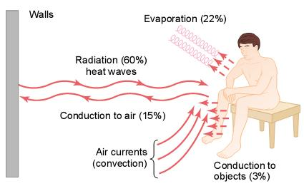

Gambar 2.2 Mekanisme pengeluaran panas dari dalam tubuh

*(*Sumber: *Guyton, Arthur C; Hall, John E. Textbook of Medical Physiology. 2006)*

**Pengeluaran panas di dalam tubuh melalui mekanisme:**

1. Radiasi

Kehilangan panas akibat radiasi diartikan sebagai kehilangan panas dalam bentuk gelombang elektromagnetik. Setiap benda yang memiliki temperatur tidak absolut nol dapat meradiasikan gelombang panas dalam bentuk gelombang elektromagnetik pada bends lain termasuk tubuh manusia. Ketika panas dalam tubuh lebih besar daripada panas lingkungan, energi panas dapat dikeluarkan melalui radiasi.

1. Konduksi

Kehilangan panas akibat konduksi biasanya diartikan sebagai kehilangan panas dari dalam tubuh menuju benda padat. Panas adalah energi kinetik dari pergerakan molekular dan molekul dari kulit secara berkesinambungan mengalami gerakan vibrasi. Gerakan vibrasi yang akan menimbulkan panas.

1. Konveksi

Kehilangan panas akibat konveksi adalah kehilangan panas melalui udara.

1. Evaporasi

Kehilangan panas akibat evaporasi akan terjadi ketika panas lingkungan melebihi panas tubuh. Sehingga tubuh akan mengeluarkan keringat sebagai kompensasi pengeluaran panas melalui metode evaporasi.

**Efek dari penggunaan baju pada pengeluaran panas melalui metode konduktif**

Penggunaan baju akan menahan udara panas pada serat baju, dengan demikian akan meningkatkan ketebalan *“privat zone”* pada udara panas yang berdekatan dengan kulit dan juga menurunkan aliran udara untuk mengganti udara panas pada kulit. Dengan demikian ketika seseorang menggunakan lapisan pakaian lebih dari satu (dengan lapisan yang tipis), lebih banyak udara panas yang akan disimpan di dalam serat pakaian sehingga pengeluaran panas lebih sedikit terjadi (Avissa, 2014).

Ketika keadaan baju lembab, pertahanan akan panas tubuh dari dalam tubuh melalui pakaian akan berkurang tetapi panas dari lingkungan yang masuk ke dalam tubuh akan meningkat. Karena air memiliki konduktivitas tinggi, sehingga ketika keadaan lingkungan panas, panas lebih mudah ditransfer ke dalam tubuh.

1. Pemilihan bahan hijab

Bahan yang digunakan pada hijab berkaitan dengan kemampuan bahan tersebut untuk mengabsorbsi keringat dari kulit menuju serat-serat dari bahan tersebut.Kemampuan ini berkaitan klasifikasi dari bahan tersebut, apakah termasuk serat alam atau serat buatan. Bahan yang natural juga tidak akan mengganggu penguapan panas, sehingga keringat yang dihasilkan juga lebih banyak ketika menggunakan bahan yang menginterfensi pengeluaran panas dari dalam tubuh.

1. Polyester

Bahan polyester (sintetik) dapat merefleksikan panas kembali kedalam tubuh dan menurunkan keluarnya panas dari tubuh.Bahan sintetik juga tidak memiliki kemampuan untuk mengabsorbsi air. Serat atau bahan sintetik akan menjadi bahan penolak air, kemudian menyebabkan keringat menumpuk pada permukaan kulit dan tidak dapat diserap, menurunkan fungsi evaporasi dan dapat menyebabkan tidak nyaman dan iritasi. Sedangkan serat atau bahan natural lebih baik dalam penyerapan air dan mempermudah untuk menyerap dari permukaan.

1. Katun

Materi yang sangat baik untuk iklim tropis karena mendukung pergerakan udara dari kulit menuju bahan, menyebabkan panas menghilang dan menurunkan kelembapan. Bahan katun juga dapat mengabsorbsi kelembapan secara baik, menyebabkan kulit menjadi kering dan meningkatkan evaporasi.

1. Linen

Bahan linen dingin, dapat terabsorbsi dan sangat nyaman. Linen dapat menghilangkan air dengan cepat. Kekurangan linen bahannya mudah rusak.

1. Rayon

Rayon didapat dari natural selulosa. Tidak menahan panas sehingga panas lebih mudah dikeluarkan dari dalam tubuh.

1. Warna hijab

Penggunaan hijab berwarna gelap berhubungan dalam mengabsorbsi panas. Warna gelap akan megabsorbsi panas lebih besar dibandingkan dengan warna terang, warna terang yang akan mengabsorbsi dan akan merefleksikan energi panas yang didapat. Warna hitam adalah warna yang mengabsorbsi panas paling besar karena warna hitam tidak merefleksikan cahaya sama sekali dari energi panas.

Ketika ada sebuah benda berwarna dan ada cahaya yang menyinari benda tersebut, benda tersebut akan menampilkan warna sesuai dengan warna tersebut. Warna hitam yang terlihat adalah bukti bahwa semua energi cahaya diserap atau diabsorbsi seluruhnya oleh benda tersebut sehingga menimbulkan kesan warna hitam.

1. Warna lapis hijab

Sama seperti warna hijab, warna lapis hijab juga menentukan tingkat kelembapan dari hijab. Warna gelap akan mengabsorbsi panas lebih besar dibandingkan dengan warna teranf yang akan mengabsorbsi dan merefleksikan energi panas yang didapat. Warna gelap juga akan mengabsorbsi panas paling besar tanpa merefleksikan energi panas tersebut.

1. Warna dalaman hijab

Hal ini berkaitan dengan daya absorbsi dan refleksi dari energi panas sama seperti warna hijab dan warna lapis hijab. Dalaman hijab dapat dianalogikan sebagai pakaian ketat yang digunakan. Ketika kita memakai bahan ketat pada tubuh dapat menyebabkan akumulasi dari keringat dengan sangat cepat.Sehingga keringat menjadi lebih banyak.

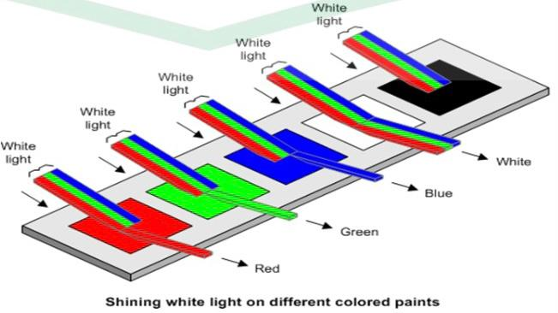

Gambar 2.3 Ilustrasi Absorbsi dan Refleksi Cahaya

(sumber: *Smith, John and wes Throp, 2006, The Effect of Colour on Temperatures Inside).*

2.6 Mengatasi masalah rambut wanita berhijab

Memakai hijab melindungi rambut dari paparan langsung sinar *UV,* asap dan polusi udara, rambut yang ditutupi kain sepanjang hari justru lebih rentan berkeringat. Hal ini tentu meningkatkan kelembapan berlebih pada kulit kepala, sehingga terjadinya masalah rambut. Kesalahan penanganan rambut basah, menyisir rambut basah bisa menyakiti rambut dan membuatnya patah atau bercabang. Lebih baik jika menyisir rambut ketika rambut benar-benar sudah kering (Nadira, 2019).

Berbagai cara khusus untuk merawat rambut bagi wanita berhijab agar terhindar dari kerusakan rambut (Nadira, 2019), diantaranya:

1. Lakukan *Deep Conditioning* mingguan.

*Deep Conditioning* adalah cara yang bagus untuk mengembalikan kelembaban rambut, memperkuat elastisitas dan membantu kesehatan rambut serta kulit kepala secara keseluruhan.

1. Pangkas ujung rambut secara teratur.

Memangkas ujung rambut setiap beberapa bulan (sekitar 4-6 minggu) untuk menghilangkan rambut kering dan bercabang.

1. Biarkan rambut sepenuhnya kering sebelum memakai hijab

Rambut basah lebih sensitif dan rentan terhadap kerusakan, sehingga akan menyebabkan ketegangan helai rambut yang sudah terlanjur lemah.

1. Biarkan rambut bernapas.

Pada saat sedang tidak memakai hijab, biarkan rambut terirai bebas.

1. Pilih bahan hijab yang bersahabat.

Memilih bahan hijab sifon atau katun.

2.7 Kerangka Konsep

Variabel Parameter

Pengetahuan Mahasiswi Poltekkes Kemenkes Medan pemakai hijab tentang mengatasi masalah rambut

Baik

Cukup Baik

Sikap Mahasiwi Poltekkes Kemenkes Medan pemakai hijab tentang mangatsi masalah rambut

Kurang Baik

Tindakan Mahasiswi Poltekkes Kemenkes Medan pemakai hijab tentang mengetasi masalah rambut

Tidak Baik

2.8 Definisi operasional

|  |  |  |  |  |  |
| --- | --- | --- | --- | --- | --- |
| No | Variabel | Definisi | Alat Ukur | Cara Mengukur | Skala |
| 1 | 1. Pengetahuan | Pengetahuan tentang pemakain produk yang cocok untuk mengatasi masalah rambut | Kuesioner | Pengisian kuesioner | Guttman |
|  | 1. Sikap | Jika terjadi masalah rambut, sikap responden dalam mengatasi masalah rambut | Kuesioner | Pengisian kuesioner | Likert |
|  | 1. Tindakan | Tindakan yang dilakukan oleh responden jika terjadi masalah rambut | kuesioner | Pengisian kuesioner | Likert |

Tabel 2.1 Definisi Operasional

BAB III

METODE PENELITIAN

3.1 Jenis dan Desain Penelitian

Jenis penelitian yang digunakan adalah survei deskriptif, yaitu penelitian yang dilakukan untuk mendeskripsikan atau menggambarkan suatu fenomena yang terjadi di dalam kehidupan masyarakat (Notoatmodjo, 2012).Menggambarkan pengetahuan, sikap dan tindakan mahasiswi pemakai hijab tentang mengatasi masalah rambut di Poltekkes Kemenkes Medan.

3.2 Lokasi dan Waktu Penelitian

3.2.1 Lokasi Penelitian

Lokasi penelitian merupakan tempat dimana penelitian akan dilakukan. Lokasi penelitian ini berada di Poltekkes Kemenkes Medan.

3.2.2 Waktu Penelitian

Penelitian dilakukan selama 3 bulan dimulai dari Maret sampai dengan Mei 2022.

3.3 Populasi dan Sampel Penelitian

3.3.1 Populasi

Populasi adalah keseluruhan objek penelitian atau objek yang diteliti (Notoatmodjo, 2012).Populasi terjangkau pada peneliti adalah mahasiswi pemakai hijab Poltekkes Kemenkes Medan prodi D3 untuk Tingkat 3 yang wilayah kampus berada di kota Medan dengan jumlah 279 orang.

3.3.2 Sampel

Sampel merupakan bagian dari jumlah dan karakteristik yang dimiliki oleh populasi tersebut (Sugiono, 2006). Teknik sampling yang digunakan pada penelitian ini adalah *Simple Random Sampling* yaitu teknik pengambilan sampel yang dilakukan secara acak dimana setiap anggota populasi memiliki

kesempatan yang sama untuk dipilih sebagai sampel. Sampel peneliti yang diambil merupakan subjek dari populasi sesuai dengan kriteria inklusi dan eksklusi yang ditentukan. Besar sampel pada penelitian ini diambil dengan rumus slovin, yaitu:

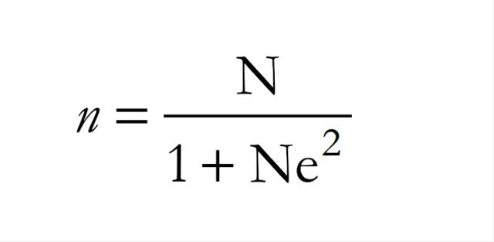

Keterangan:

N= Besar Populasi

n= Besar Sampel

e= Batasan toletansi kesalahan (10%)

maka perhitungan jumlah sampel adalah sebagai berikut:

279

1+279(0,01)

n= =74

Besar Sampel= 74 orang

**Kriteria Sampel**

Kriteria Inklusi:

* Responden merupakan mahasiswi poltekkes kemenkes medan pemakai hijab
* Responden bersedia untuk mengikuti penelitian
* Responden merupakan prodi D3 tingkat 3
* Wilayah kampus responden berada di kota Medan

Kriteria Eksklusi:

* Responden tidak bersedia untuk mengikuti penelitian
  1. Jenis dan Cara Pengumpulan Data
     1. Jenis Data

1. Data primer yaitu data yang diperoleh secara langsung oleh peneliti. Data dikumpulkan dari lembaran laposan yang berupa kuesioner yang diberikan kepada ressponden yang berisi pertanyaan dan dipilih jawaban yang telah disiapkan.
2. Data Sekunder yaitu data yang diperoleh secara tidak langsung oleh peneliti akan tetapi diperoleh dari data yang sudah asa atau sudah dikumpulkan pihak lain untuk instansi tertentu. Pada penelitian ini data sekunder diperoleh dari mahasiswi pemakai hijab prodi D3 untuk tingkat 3 Poltekkes Kemenkes Medan.
   * 1. Cara Pengumpulan Data

Cara pengumpulan data yang digunakan dalam penelitian ini adalah:

1. Membuat kuesioner terhadap pengetahuan, sikap dan tindakan responden.
2. Kuesioner yang telah dipersiapkan diberikan kepada para responden.
3. Setelah kuesioner terkumpul maka diperiksa apakah ada kesalahan dalam pengisian kuesioner.
4. Kemudian jawaban dari para responden diberi nilai berdasarkan jawaban yang benar dan salah.
5. Setelah diberi skor, skor yang dodapat dimasukkan ke dalam tabel yang sudah disediakan, kemudian siolah dengan menggunakan aplikasi Ms. Excel lalau hasilnya dibuat dalam tabel distribusi frekuensi.
   1. Pengolahan dan Analisis Data

3.5.1 Pengolahan Data

Data yang dikumpulkan diolah dengan langkah-langkah seperti berikut (Notoatmodjo, 2012).

1. *Editing*

Tahapan yang dilakukan pada proses *editing* adalah pengecekan lembar *inform oncern* dan kuesioner.

1. *Coding*

Tahapan yang dilakukan pada proses *coding* adalah mengubah data berbentuk kalimat menjadi bentuk angka.

1. *Processing*

*Processing* adalah kegiatan untuk memproses data dar hasil kuesioner *(entry)* kedalam computer.

1. *Cleaning*

*Cleaning* adalah tahapan pengoreksian kembali data yang telah dimasukkan *(entry).*

* + 1. Analisis Data

Penelitian ini dilakukan dengan menyebarkan kuesioner kepada responden. Hasil dari pengambilan data disajikan dalam bentuk tabel distribusi frekuensi.

1. **Pengetahuan**

Pengetahuan diukur dengan berdasarkan skala Guttman. Dilakukan untuk mendapatkan jawaban tegas terhadap suatu permasalahan yang ditanyakan (Sugiyono, 2016). Pertanyaan dikelompokkan menjadi dua kelompok yaitu pertanyaan positif.Pada pertanyaan positif skor 1 (satu) untuk jawaban “benar” dan skor 0 (nol) untuk jawaban “salah” (Agus, 2021). Jumlah pertanyaan 10 maka nilai tertinggi dari seluruh pertanyaan adalah 10.

Menurut Arikunto (1996) dalam Aspuah (2013), skoring untuk penarikan kesimpulan ditentukan dengan membandingkan skor yang docapai per skor maksimal:



Ketentuan yang digunakan adalah sebagai berikut:

1. 76 – 100% hasil skor :pengetahuan baik
2. 56 – 75% hasil skor :pengetahuan cukup baik
3. 40 – 55% hasil skor :pengetahuan kurang baik
4. <40% hasil skor :pengetahuan tidak baik
5. **Sikap**

Sikap diukur dengan berdasarkan skala Likert. Skala Likert digunakan untuk mengukur sikap, pendapat dan persepsi seseorang tentang suatu gejala atau fenomena tertentu (Agus, 2021). Pertanyaan dibuat menjadi pertanyaan positif dan pertanyaan negatif.

Pertanyaan Positif Pertanyaan Negatif

Setuju Bobot 3 Setuju Bobot 1

Ragu Bobot 2 Ragu Bobot 2

Tidak Setuju Bobot 1 Tidak Setuju Bobot 3

Menurut Arikunto (1996) dalam Aspuah (2013), skoring untuk penarikan kesimpulan ditentukan dengan membandingkan skor yang dicapai per skor maksimal:



Ketentuan yang digunakan adalah sebagai berikut:

1. 76 -100% hasil skor :sikap baik
2. 56– 75% hasil skor :sikap cukup baik
3. 40– 55% hasil skor :sikap kurang baik
4. <40% hasil skor :sikap tidak baik
5. **Tindakan**

Tindakan diukur dengan berdasarkan skala Likert. Skala Likert digunakan untuk mengukur sikap, pendapat dan persepsi seseorang tentang suatu gejala atau fenomena tertentu (Agus, 2021). Pertanyaan dibuat menjadi pertanyaan positif dan pertanyaan negatif.

Pertanyaan Positif Pertanyaan Negatif

Selalu Bobot 4 Selalu Bobot 1

Sering Bobot 3 Sering Bobot 2

Jarang Bobot 2 Jarang Bobot 3

Tidak Pernah Bobot 1 Tidak Pernah Bobot 4

Menurut Arikunto (1996) dalam Aspuah (2013), skoring untuk penarikan kesimpulan ditentukan dengan membandingkan skor yang dicapai per skor maksimal:



Ketentuan yang digunakan adalah sebagai berikut:

* 1. 76 – 100% hasil skor :tindakan baik
  2. 56 – 75% hasil skor :tindakan cukup baik
  3. 40 – 55% hasil skor :tindakan kurang baik
  4. <40% hasil skor :tindakan tidak baik

**BAB IV**

**HASIL DAN PEMBAHASAN**

**4.1 Profil Lahan**

Poltekkes Kemenkes Medan merupakan Institusi yang ada di Provinsi Sumatera Utara terdiri dari 7 jurusan yang wilayah kampus berada di Medan meliputi jurusan Farmasi, Teknologi Laboratorium Medis, Keperawatan, Kebidanan dan Keperawatan Gigi dan kampus yang berada di luar wilayah Medan meliputi jurusan Kesehatan Lingkungan dan Gizi.

Berdasarkan data yang diperoleh jumlah mahasiswi prodi D3 yang wilayah kampus berada di kota Medan adalah 279 mahasiwi dengan jurusan Farmasi, Teknologi Laboratorium Medis, Keperawatan, Kebidanan dan Keperawatan Gigi.

**4.2 Hasil Penelitian**

**4.2.1 Karakteristik Responden**

Karakteristik responden yang diperoleh dari hasil pengisian kuesioner meliputi prodi/jurusan.

**Tabel 4.1 Distribusi Frekuensi Responden Berdasarkan Prodi/Jurusan**

|  |  |  |  |
| --- | --- | --- | --- |
| Variabel | Kategori | Jumlah (f) | Persentase (%) |
|  | **D3 Farmasi** | **17** | **23** |
|  | **D3 Teknologi Laboratorium Medis** | **18** | **24,3** |
| Prodi/Jurusan | **D3 Keperawatan** | **15** | **20,2** |
|  | **D3 Kebidanan** | **10** | **13,5** |
|  | **D3 JKG** | **14** | **19** |
| Total |  | **74** | **100,00** |

Responden yang digunakan dalam penelitian ini mahasiswi tingkat 3 pemakai hijab Poltekkes Kemenkes Medan prodi D3 yang wilayah kampus berada di kota Medan meliputi jurusan D3 Farmasi, D3 Teknologi Laboratorium Medis, D3 Keperawatan, D3 Kebidanan dan D3 JKG. Tabel 4.1 menunjukkan bahwa responden jurusan D3 Farmasi sebanyak 17 mahasiswa (23%), responden jurusan D3 TLM sebanyak 18 mahasiswi (24,3%), responden jurusan D3 Keperawatan sebanyak 15 mahasiswi (20,2%), responden jurusan D3 Kebidanan sebanyak 10 mahasiswi (13,5%) dan responden jurusan D3 JKG sebanyak 14 mahasiswi (19%).

**4.2.2 Tabel Distribusi Pengetahuan Responden**

**Tabel 4.2 Distribusi Pengetahuan Tentang Mengatasi Masalah Rambut Pada Mahasisiwi Poltekkes Kemenkes Medan**

|  |  |  |  |  |  |  |  |  |  |  |  |  |  |  |  |  |  |  |  |  |  |  |  |  |
| --- | --- | --- | --- | --- | --- | --- | --- | --- | --- | --- | --- | --- | --- | --- | --- | --- | --- | --- | --- | --- | --- | --- | --- | --- |
| |  |  |  |  | | --- | --- | --- | --- | | No | Variabel | Frekuensi | Persentase (%) | | 1 | **Baik** | **72** | **97,3%** | | 2 | **Cukup Baik** | **2** | **2,7%** | | 3 | **Kurang Baik** | **0** | **0%** | | 4 | **Tidak Baik** | **0** | **0%** | |  | **Total** | **74** | **100%** | |

Dari tabel 4.2 diatas memperlihatkan bahwa responden paling banyak menjawab dalam kategori pengetahuan baik sebanyak 72 orang (97,3%). Skor tingkat pengetahuan secara keseluruhan adalah 698, secara keseluruhan tingkat pengetahuan responden tentang mengatasi masalah rambut di Poltekkes Kemenkes Medan adalah 94,3%. Maka Pengetahuan responden tentang mengatasi masalah rambut pada pemakai hijab adalah kategori baik.

**4.2.3 Tabel Distribusi Sikap Responden**

**Tabel 4.3 Distribusi Sikap Tentang Mengatasi Masalah Rambut Pada Mahasiswi Poltekkes Kemenkes Medan**

|  |  |  |  |
| --- | --- | --- | --- |
| No | Variabel | Frekuensi | Persentase (%) |
| 1 | **Baik** | **63** | **85,1%** |
| 2 | **Cukup Baik** | **11** | **14,9%** |
| 3 | **Kurang Baik** | **0** | **0%** |
| 4 | **Tidak Baik** | **0** | **0%** |
|  | **Total** | **74** | **100%** |

Dari tabel 4.3 di atas memperlihatkan bahwa responden paling banyak menjawab dalam kategori baik sebanyak 63 orang (85,1%). Skor tingkat sikap secara keseluruhan adalah 1819, secara keseluruhan tingkat sikap responden tentang mengatasi masalah rambut pemakai hijab di Poltekkes Kemenkes Medan adalah 82%. Maka sikap responden tentang mengatasi masalah rambut pemakai hijab adalah kategori baik.

**4.2.4 Tabel Distribusi Tindakan Responden**

**Tabel 4.4 Distribusi Tindakan Tentang Mengetasi Masalah Rambut Pada Mahasiswi Poltekkes Kemenkes Medan**

|  |  |  |  |
| --- | --- | --- | --- |
| No | Variabel | Frekuesnsi | Persentase (%) |
| 1 | **Baik** | **36** | **48,6%** |
| 2 | **Cukup Baik** | **38** | **51,4%** |
| 3 | **Kurang Baik** | **0** | **0%** |
| 4 | **Tidak Baik** | **0** | **0%** |
|  | **Total** | **74** | **100%** |

Dari tabel 4.4 di atas memperlihatkan bahwa responden paling banyak menjawab dalam kategori cukup baik 38 orang (51,4%). Skor tingkat tindakan secara keseluruhan adalah 2246, secara keseluruhan tingkat tindakan responden tentang mengatasi masalah rambut pemakai hijab adalah 76%. Maka tindakan responden tentang mengatasi masalah rambut pemakai hijab adalah kategori baik.

**4.3 Pembahasan**

**4.3.1 Tingkat Pengetahuan**

Tabel 4.2 diketahui bahwa skor tingkat pengetahuan responden paling banyak menjawab sebanyak 72 orang (97,3%) termasuk kategori baik. Skor tingkat pengetahuan secara keseluruhan adalah 698, dari skor keseluruhan tingkat pengetahuan responden tentang mengatasi masalah rambut di Poltekkes Kemenkes Medan adalah = (698/740) x 100% = 94,3%.

Secara keseluruhan pengetahuan mahasiswi pemakai hijab Poltekkes Kemenkes Medan termasuk kategori baik tentang permasalahan rambut. Sekitar 100% responden menjawab benar bahwa paparan sinar matahari dapat mempengaruhi kesehatan rambut hal ini didukung oleh teori (Notoatmodjo, 2010) bahwa pendidikan merupakan suatu upaya meningkatkan sumber daya manusia untuk dapat memperoleh pengetahuan yang seluas-luasnya. Sehingga diharapkan dengan tingkat pengetahuan yang tinggi akan meningkat pula wawasan pengetahuan dan dapat membawa perubahan sikap dan perbuatan. Tingkat pengetahuan baik karena menurut Notoatmodjo (2014) bahwa pengetahuan adalah hasil tahu seseorang terhadap objek melalui indera yang dimilikinya. Faktor-faktor yang mempengaruhi pengetahuan menurut Wawan (2011) yaitu faktor pendidikan mempengaruhi peroses dalam belajar, media massa/sumber informasi , sosial budaya dan ekonomi, lingkungan, pengalaman dan usia.

**4.3.2 Tingkat Sikap**

Tabel 4.3 diketahui bahwa tingkat sikap responden paling banyak menjawab sebanyak 63 orang (85,1%) termasuk kategori baik. Skor tingkat sikap secara keseluruhan adalah 1819, secara keseluruhan tingkat sikap responden tentang mengatasi masalah rambut pemakai hijab di Poltekkes Kemenkes Medan adalah = (1819/2220) x 100% = 82%.

Secara keseluruhan sikap mahasiswi pemakai hijab Poltekkes Kemenkes Medan dalam kategori baik sekitar 90,5% responden setuju untuk melakukan perawatan rambut, namun kurang dari separuh 44% responden masih ragu untuk melakukan perawatan rambut di salon. Menurut Wawan (2011) sikap adalah keadaan mental dan saraf dari kesiapan yang diatur melalui pengalaman yang memberikan pengaruh dinamik atau terarah terhadap respon individu pada semua objek dan situasi yang berkaitan dengannya. Menurut Damiati (2017) sikap terdiri atas tiga kompenen utama yaitu komponen kognitif yaitu pengetahuan dan persepsi yang diperoleh melalui kombinasi pengalaman langsung dari berbagai sumber, komponen afektif berkaitan dengan emosi atau perasaan konsumen terhadap suatu objek, komponen konatif berkaitan dengan kemungkinan atau kecendrungan bahwa seseorang akan melakukan tindakan tententu.

**4.3.3 Tingkat Tindakan**

Tabel 4.4 diketahui bahwa Mahasiswi Poltekkes Kemenkes Medan banyak menjawab sebanyak 41 orang (55,4%) kategori cukup baik sekitar 63% responden jarang menggunakan kondisioner dan 65% responden selalu menyisir rambut saat rambut basah. Skor tingkat tindakan secara keseluruhan adalah 2242, secara keseluruhan tingkat tindakan responden tentang mengatasi masalah rambut pemakai hijab adalah = (2246/2960) x 100% = 75,8%.

Hasil penelitian ini didapatkan bahwa tingkat tindakan responden tentang mengatasi masalah rambut pemakai hijab adalah baik, hal ini karena responden menggunakan pengetahuan yang baik dan sikap yang baik. Maka dari itu responden mewujudkan tindakan yang baik. Mahasiswi pemakai hijab Poltekkes Kemenkes Medan merupakan mahasiswi yang sudah mengetahui tentang mengatasi masalah rambut. Menurut Notoatmodjo (2014) tindakan merupakan suatu perbuatan subjek terhadap objek. Tindakan yang baik dipengaruhi oleh faktor pengetahuan yaitu pengalaman, tingkat pendidikan, fasilitas dan penghasilan (ekonomi) berpengaruh langsung terhadap tindakan seseorang. Namun bila seseorang berpenghasilan cukup besar maka ia akan mampu untuk membeli fasilitas-fasilitas sumber informasi atau kognitif domain yang sangat penting akan terbentuknya tindakan seseorang karena dari pengalaman dan penelitian sikap yang didasarkan oleh pengetahuan akan lebih baik dari pada sikap yang tidak didasari oleh pengetahuan, responden telah mengetahui permasalahan rambut dan cara mengatasi permasalahan rambut sama seperti hasil penelitian jurnal Farmasi Universitas Airlangga Perilaku Pengguna Hijab Dalam Mengetasi Masalah Rambut bahwa responden telah mengetahui permasalahan rambut dan cara mengatasi permasalahan rambut. Tetapi, sebagian besar responden belum menerapkan pengetahuan dan sikap tersebut dalam tindakan nyata untuk merawat kesehatan rambut secara rutin dan benar.

**BAB V**

**KESIMPULAN DAN SARAN**

* 1. **Kesimpulan**

Berdasarkan hasil penelitian Perilaku Pemakai Hijab Tentang Mengatasi Masalah Rambut Pada Mahasiswi Poltekkes Kemenkes Medan dapat diambil kesimpulan:

1. Tingkat pengetahuan mahasiswi pemakai hijab sebanyak 74 orang di Poltekkes Kemenkes Medan termasuk dalam kategori baik dengan jumlah skor 698 (94,3%)
2. Tingkat sikap mahasiswi pemakai hijab sebanyak 74 orang di Poltekkes Kemenkes Medan termasuk dalam kategori baik dengan jumlah skor 1819 (82%).
3. Tingkat tindakan mahasiswi pemakai hijab sebanyak 74 orang di Poltekkes Kemenkes Medan termasuk dalam kategori baik dengan jumlah skor 2246 (76%).

**5.2 Saran**

1. Disarankan kepada Mahasiswi Poltekkes Kemenkes Medan pemakai hijab untuk menjaga kesehatan rambut dan menerapkan pengetahuan, sikap dalam tindakan nyata untuk merawat kesehatan rambut secara rutin dan benar.
2. Peneliti selanjutnya disarankan agar menggunakan metode lain dalam meneliti pengetahuan sikap dan tindakan tentang masalah rambut perempuan pemakai hijab, contohnya metode riset *focus group discussion* (FGD) sehingga informasi yang diperoleh dapat lebih bervariasi daripada kuesioner yang jawabannya sudah tersedia.

DAFTAR PUSTAKA

Andrean, J. 2004. *Gaya Rambut Lurus*. Jakarta: Gramedia Pustaka Utama.

Aspuah, S. 2013. *Kumpulan kuesioner dan Instrumen Penelitian Kesehatan*. Jakarta; Rineka Cipta.

Avissa, M.V. 2014. Faktor Risiko Pemakaian Jilbab Terhadap Kejadian Ketombe Pada Mahasiswi Universitas Islam Negeri Syarif Hidayatullah Jakarta. *Skripsi.* Program Studi Pendidikan Dokter UIN Syarif Hidatullah Jakarta.

CNN. 2018. *Generasi Millennial Rentan Alami Kerontokan Rambut.* <https://www.cnnindonesia.com/gaya-hidup/20180305134729-255-280575/generasi-millennial-rentan-alami-kerontokan-rambut>.

Damiati. 2017. *Perilaku.* Depok: PT. Grafindo Persada.

Duwal dan Qoidun. 2009. *Konsep jilbab dalam hukum islam* (studi pemikiran K.H Husein Muhamad). Digital Gallery Sunan Kalijaga. <http://diglib.uin-suka.ac.id>

Dadang, H. 1996. *Al Qur’an Ilmu Kedokteran Jiwa dan Kesehatan Jiwa*. Jakarta: PT. Dana Bakti Prima Yasa.

Dwi, L.K., Yenni, D.I., Lukluk, A.U., Hadi, N.R., Lisa, T.A., Dias, P.W., Septiani, Rama, S.H., Ni, M.K.S., Vindia, K.A., Andi, H. 2018. Perilaku Pengguna Hijab Dalam Mengatasi Masalah Rambut. *Jurnal Farmasi dan Ilmu Kefarmasian* Indonesia vol.5 No.2. Surabaya.

Khanza, T. Nadira. 2019. *Sehat Itu Cantik.* Yogyakarta: Klik Medika.

Linda, R. dan Neni, N. 2020. *Jurnal Tata Rias dan Kecantikan.* Universitas Negeri Padang.

Ni’mah, S.Z. 2011. Hubungan Penggunaan Jilbab Dengan Kejadian Ketombe Pada Mahasiswi Fakultas Kedokteran UNS. *Skripsi.* Fakultas Kedokteran Universitas Negeri Sebelas Maret, Solo.

Novita, W. 2009. *Buku Pintar Merawat Kecantikan Di Rumah.* Jakarta: Gramedia Pustaka Umum.

Notoatmodjo, S. 2010. *Metode Penelitian Kesehatan.* Jakarta. PT. Rineka Cipta.

Notoatmodjo, S. 2012. *Metodologi Penelitian Kesehatan.* Jakarta: PT. Rineka Cipta.

Notoatmodjo, S. 2014. *Ilmu Perilaku Kesehatan.* Jakarta: PT. Rineka Cipta.

Pinuji, S. 2009. *Dari Alam Untuk Kecantikan Sempurna.* Yogyakarta; Oryza.

Riyanto, A. 2021. *Aplikasi Metodologi Penelitian Kesehatan.* Yogyakarta: Nuha Medika.

Rostamailis, 2005. *Perawatan Badan, Kulit dan Rambut.* Jakarta: Rineka Cipta.

Siregar, H. 2010. *Makin Sehat Dengan Berjilbab*. Yogyakarta; Pro- U Media.

Sopia, S. 2016. 70 Persen Rambut Orang Indonesia Bermasalah. <https://www.republika.co.id/berita/ochw05328/riset-70-persen-rambut-orang-indonesia-bermasalah>.

Tranggono dan Latifah, F. 2007. *Buku Pegangan Ilmu Pengetahuan Kosmetik.* Jakarta: PT. Gramedia Pustaka Utama.

Wasitaatmadja, 1997, *Penuntun Kosmetik Medik,* Universitas Indonesia, Jakarta.

Wawan, A. dan Dewi, M. 2011. *Teori dan pengukuran pengetahuan, sikap dan perilaku Manusia.* Yogyakarta: Nuha Medika.

**LAMPIRAN**

**Lampiran 1.** Surat Pengantar Penelitian dari Jurusan

D3 Farmasi

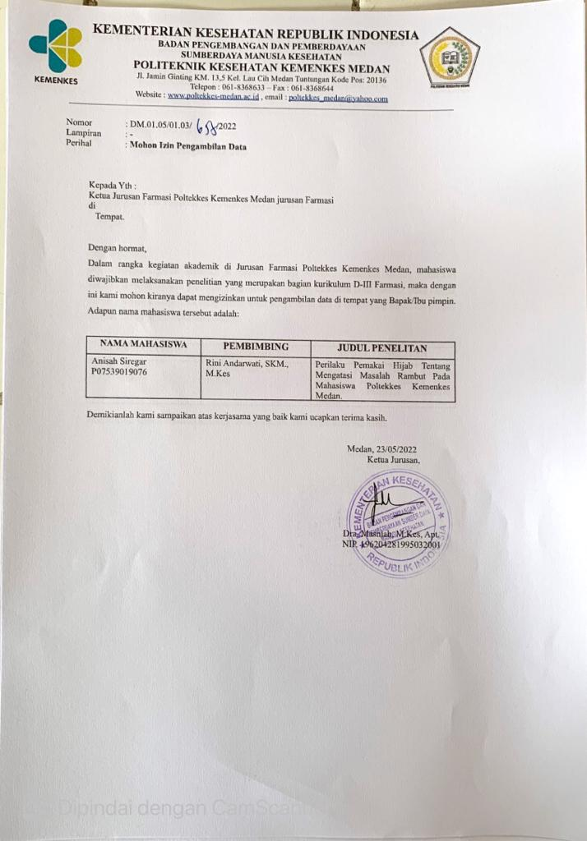

D3 TLM

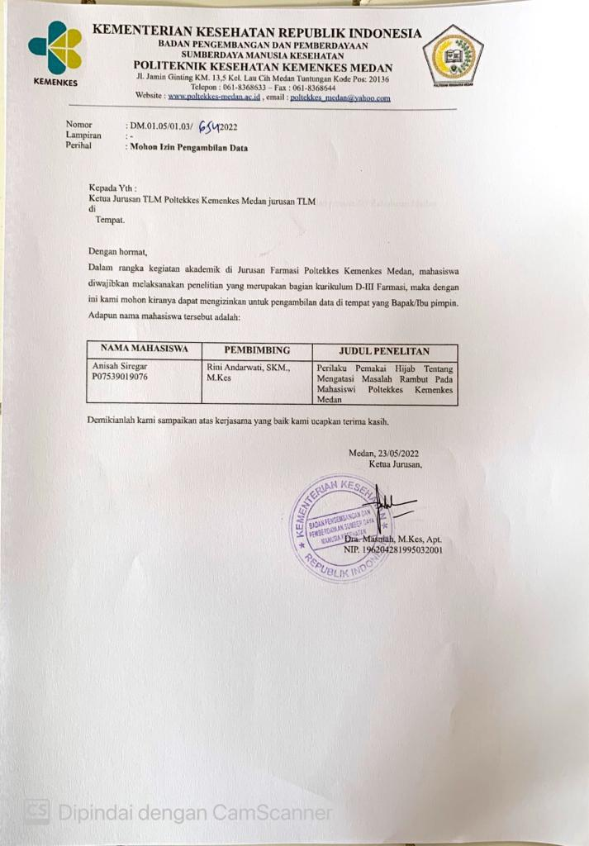

D3 Kebidanan Medan

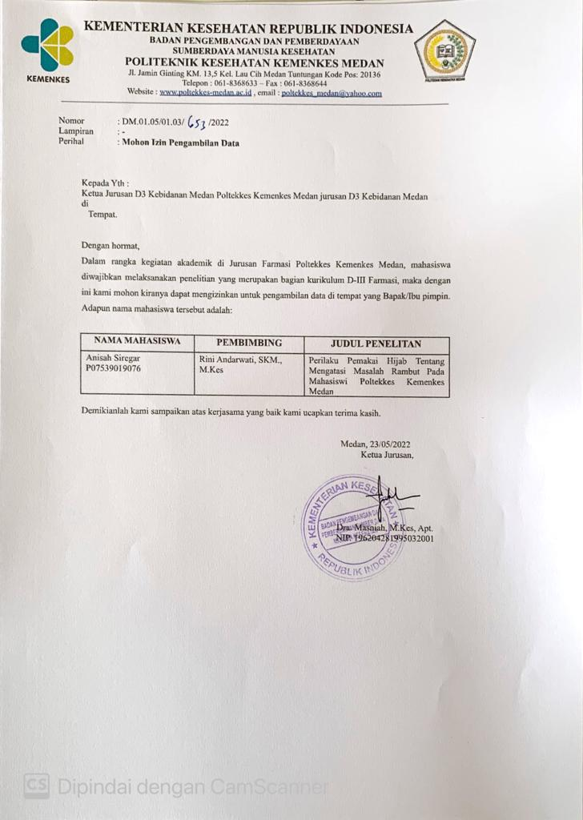

D3 JKG

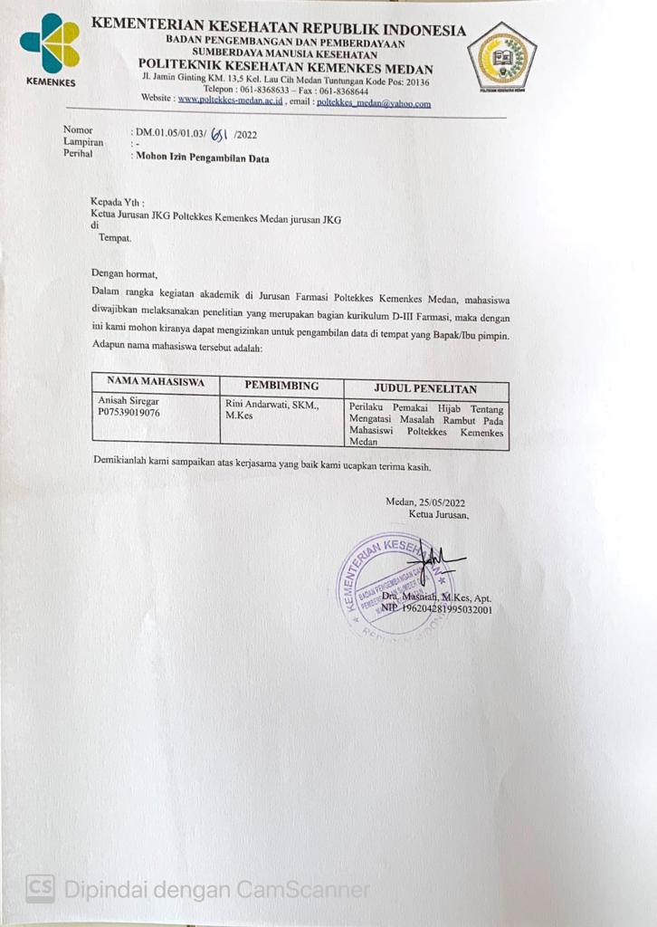

D3 Keperawatan Medan

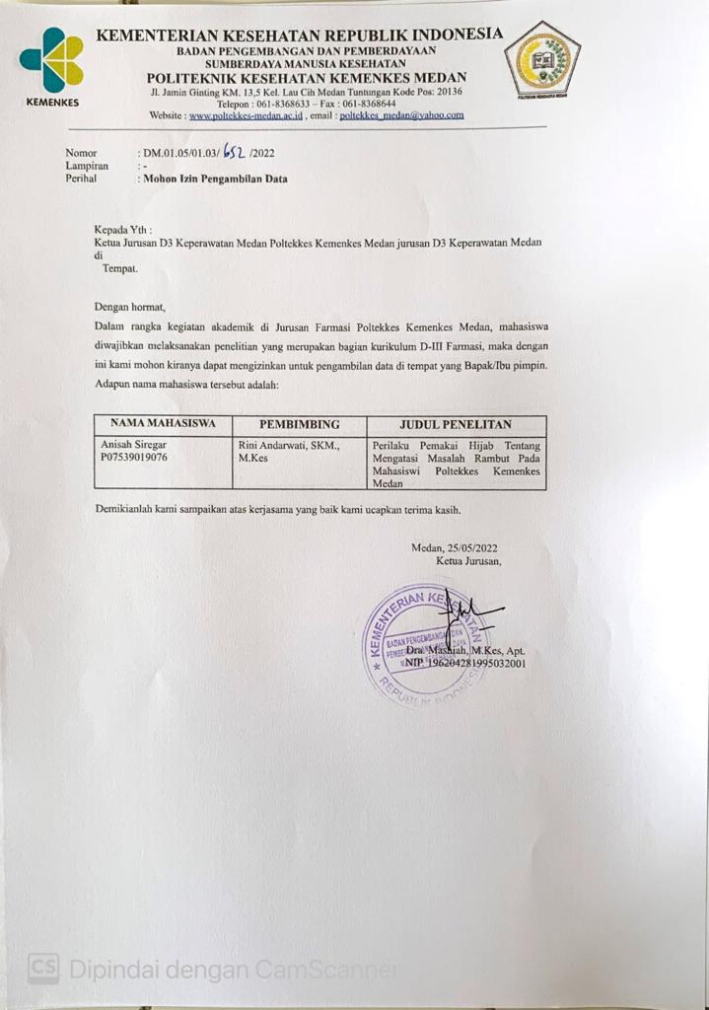

**Lampiran 2.** Surat Izin Penelitian Dari Tempat Penelitian

D3 TLM

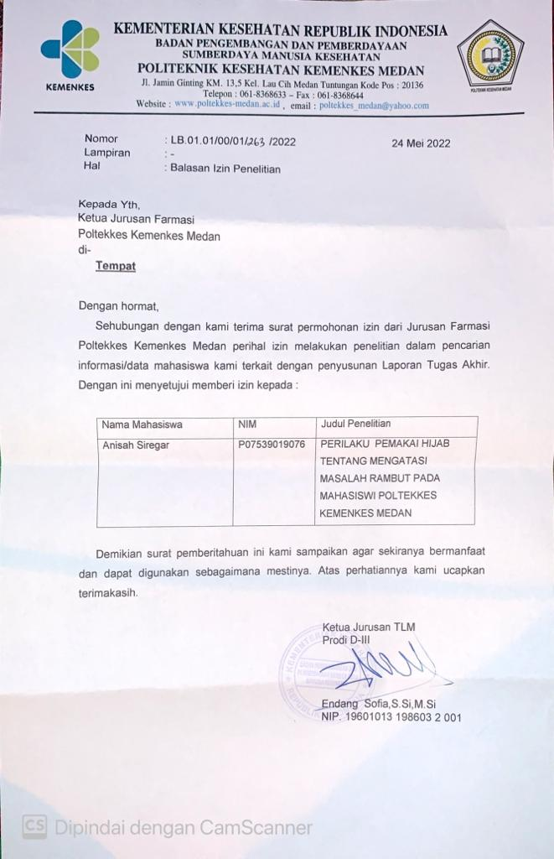

D3 Kebidanan Medan

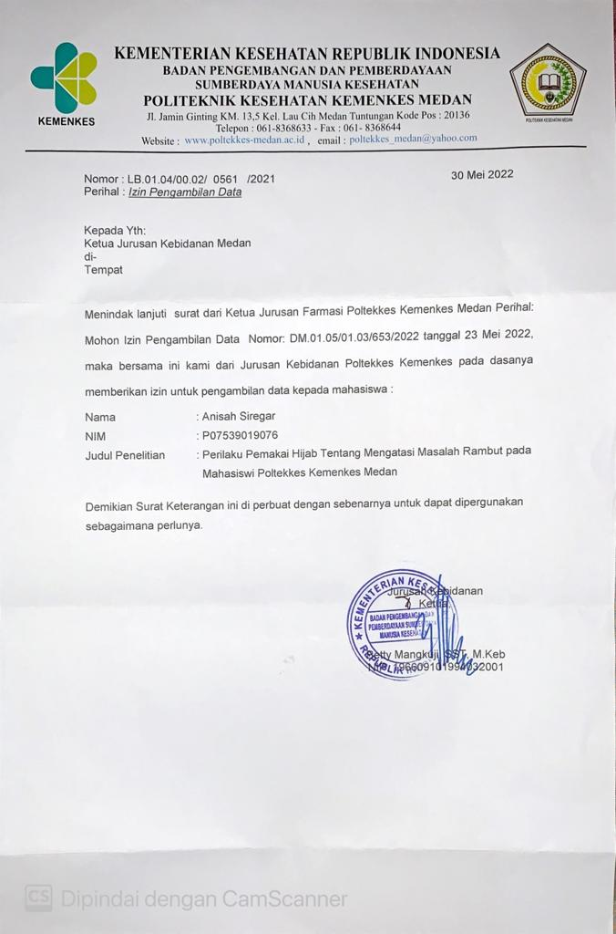

D3 JKG

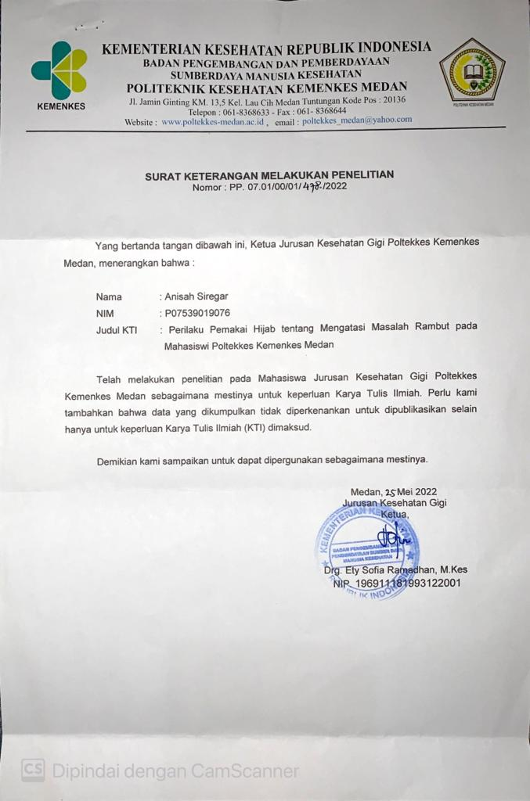

D3 Keperawatan Medan

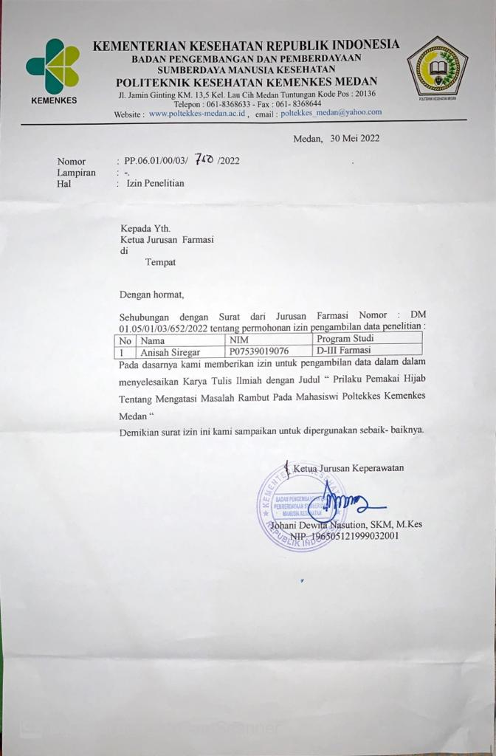

**Lampiran 3.** *Ethical clearence*

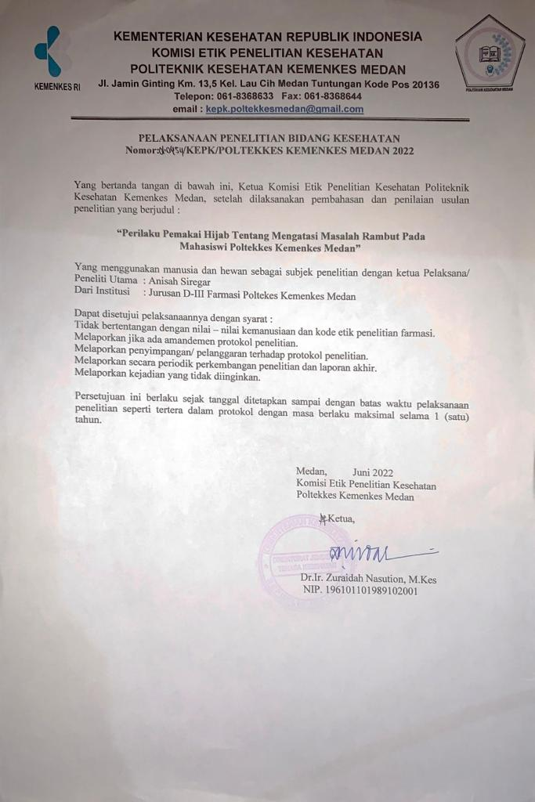

**Lampiran 4.** Kuesioner Peneliti

KUESIONER PENELITI

PERILAKU PEMAKAI HIJAB TENTANG MENGATASI MASALAH RAMBUT PADA MAHASISWI POLTEKKES KEMENKES MEDAN

1. Identitas Responden
2. Nama :
3. Prodi/Jurusan :
4. Pengetahuan

Keterangan (Pengetahuan)

1. B : Benar
2. S : Salah

|  |  |  |  |
| --- | --- | --- | --- |
| NO | Pengetahuan | Benar | Salah |
| 1 | Penggunaan conditioner menjaga kesehatan rambut |  |  |
| 2 | Keramas menggunakan shampo membersihkan rambut |  |  |
| 3 | Bahan kimia pada kosmetik rambut dapat merusak rambut |  |  |
| 4 | Aktivitas padat menyebabkan kulit kepala lembab |  |  |
| 5 | Berhijab dalam waktu lama membuat rambut lembab |  |  |
| 6 | Menyisir rambut saat basah merusak rambut |  |  |
| 7 | Hormon dapat mempengaruhi kesehatan rambut |  |  |
| 8 | Sinar matahari mempengaruhi kesehatan rambut |  |  |
| 9 | Rambut sehat adalah rambut yang bersih |  |  |
| 10 | Berketombe salah satu indikator rambut tidak sehat |  |  |

Sumber: Dwi, L.K., dkk 2018. Perilaku Pengguna Hijab Dalam Mengatasi Masalah Rambut. *Jurnal Farmasi dan Ilmu Kefarmasian* Indonesia vol.5 No.2. Surabaya.

1. Sikap Responden
2. S : Setuju
3. R : Ragu
4. TS : Tidak Setuju

|  |  |  |  |  |
| --- | --- | --- | --- | --- |
| No | Sikap | Setuju | Ragu | Tidak Setuju |
| 1 | Ketombe dapat diatasi dengan dandruff product |  |  |  |
| 2 | Pelurusan rambut setelah keramas dapat membuat rambut rusak |  |  |  |
| 3 | Penggunaan jilbab >12 jam menyebabkan rambut lepek |  |  |  |
| 4 | Rutin perawatan rambut di salon menjaga kesehatan rambut |  |  |  |
| 5 | Produk shampo yang mahal adalah shampo yang bagus |  |  |  |
| 6 | Kondisioner dan vitamin rambut menjaga kesehatan rambut |  |  |  |
| 7 | Wanita berhijab perlu melakukan perawatan rambut |  |  |  |
| 8 | Intensitas pemakaian jilbab mempengaruhi kondisi masalah rambut |  |  |  |
| 9 | Penggunaan produk berlebel hijab mengatasi masalah rambut wanita berhijab |  |  |  |
| 10 | Keramas 3x seminngu manjaga kebersihan rambut |  |  |  |

Sumber: Dwi, L.K., dkk 2018. Perilaku Pengguna Hijab Dalam Mengatasi Masalah Rambut. *Jurnal Farmasi dan Ilmu Kefarmasian* Indonesia vol.5 No.2. Surabaya.

1. Tindakan Responden
2. Sel : Selalu
3. Ser : Sering
4. J : Jarang
5. TP : Tidak Pernah

|  |  |  |  |  |  |
| --- | --- | --- | --- | --- | --- |
| No | Tindakan | Sel | Ser | J | TP |
| 1 | Saya mengikat rambut saat berjilbab |  |  |  |  |
| 2 | Saya menyisir rambut saat rambut basah |  |  |  |  |
| 3 | Saya menggunakan jilbab saat kondisi basah |  |  |  |  |
| 4 | Saya menggunakan shampo anti rontok jika rambut rontok |  |  |  |  |
| 5 | Saya menggunakan shampo anti dandruff dalam kondisi berketombe |  |  |  |  |
| 6 | Saya memakai shampo berlebelkan hijab |  |  |  |  |
| 7 | Saya merawat rambut di salon |  |  |  |  |
| 8 | Saya menggunakan kondisioner |  |  |  |  |
| 9 | Saya menggunakan vitamin rambut secara teratur |  |  |  |  |
| 10 | Saya keramas dengan shampo |  |  |  |  |

Sumber: Dwi, L.K., dkk 2018. Perilaku Pengguna Hijab Dalam Mengatasi Masalah Rambut. *Jurnal Farmasi dan Ilmu Kefarmasian* Indonesia vol.5 No.2. Surabaya.

**Lampiran 5.** Dokumentasi Penelitian

Mahasiswi D3 Kebidanan Medan

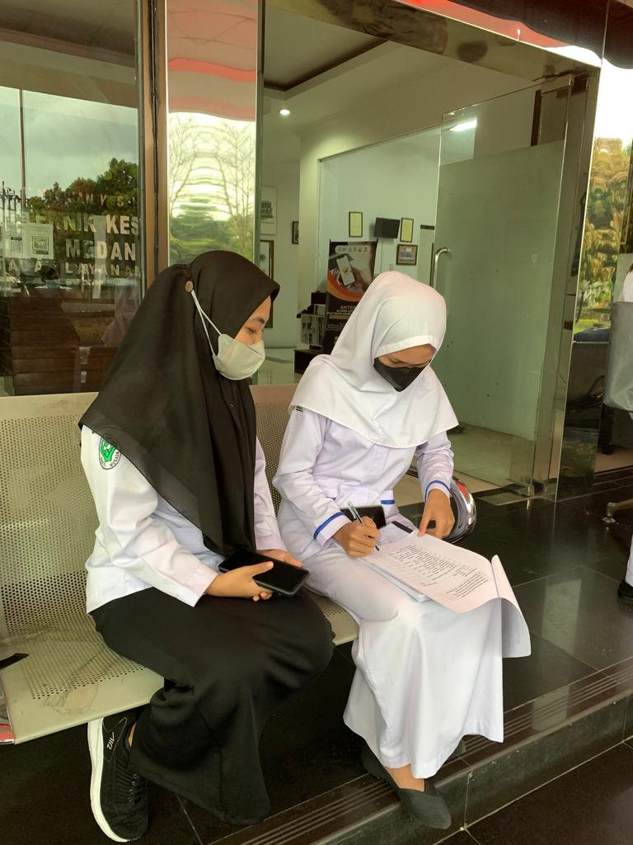

Mahasiswi D3 Keperawatan

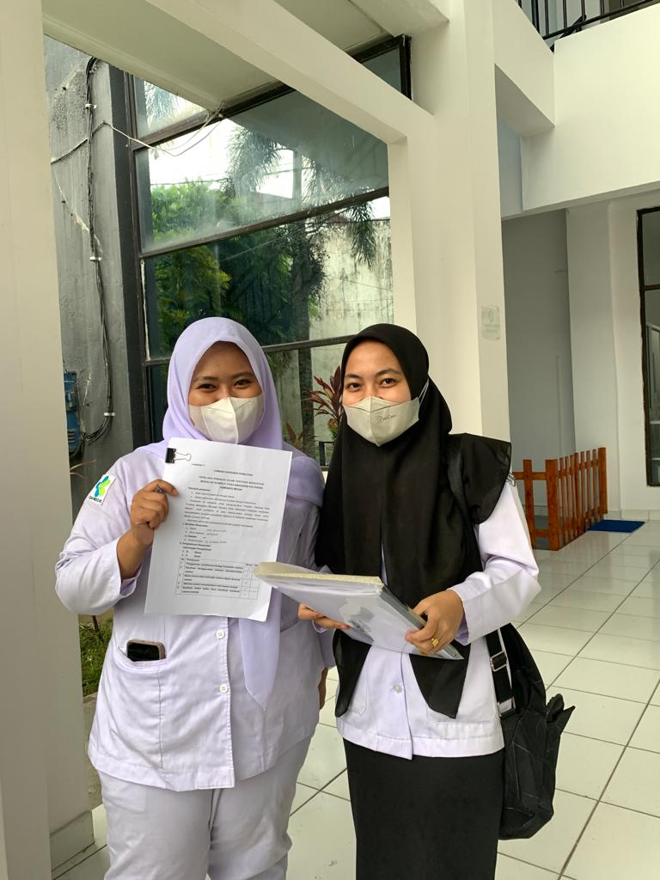

Mahasiswi D3 JKG

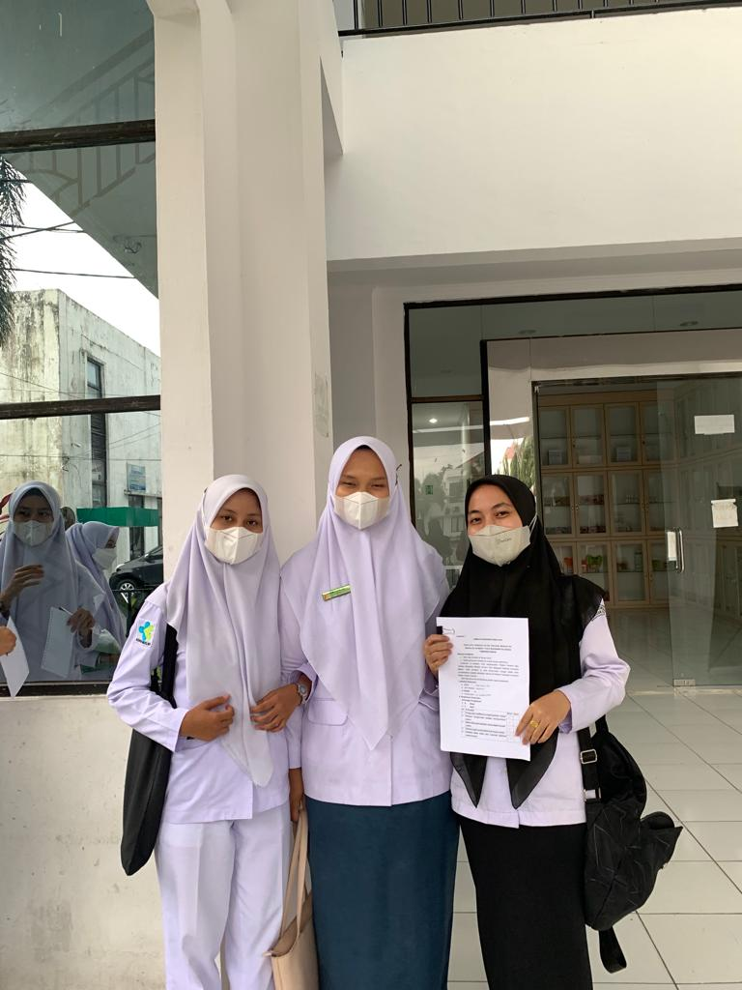

Mahasiswi D3 TLM

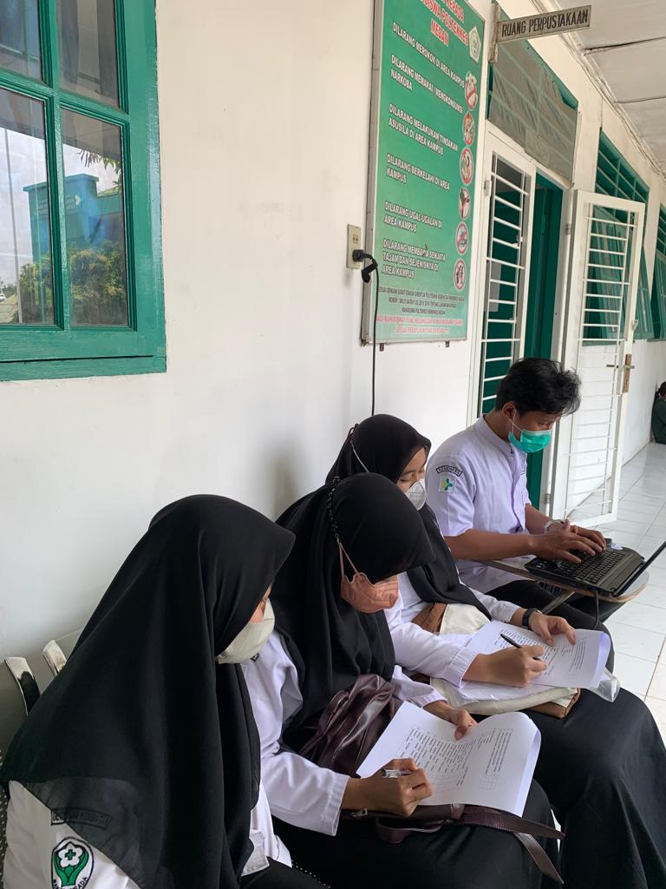

Mahasiswi D3 Farmasi

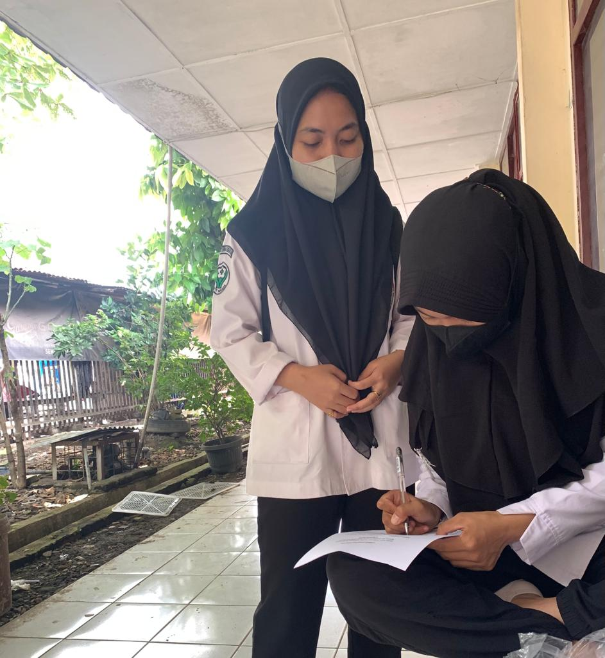

Mahasiswi D3 TLM

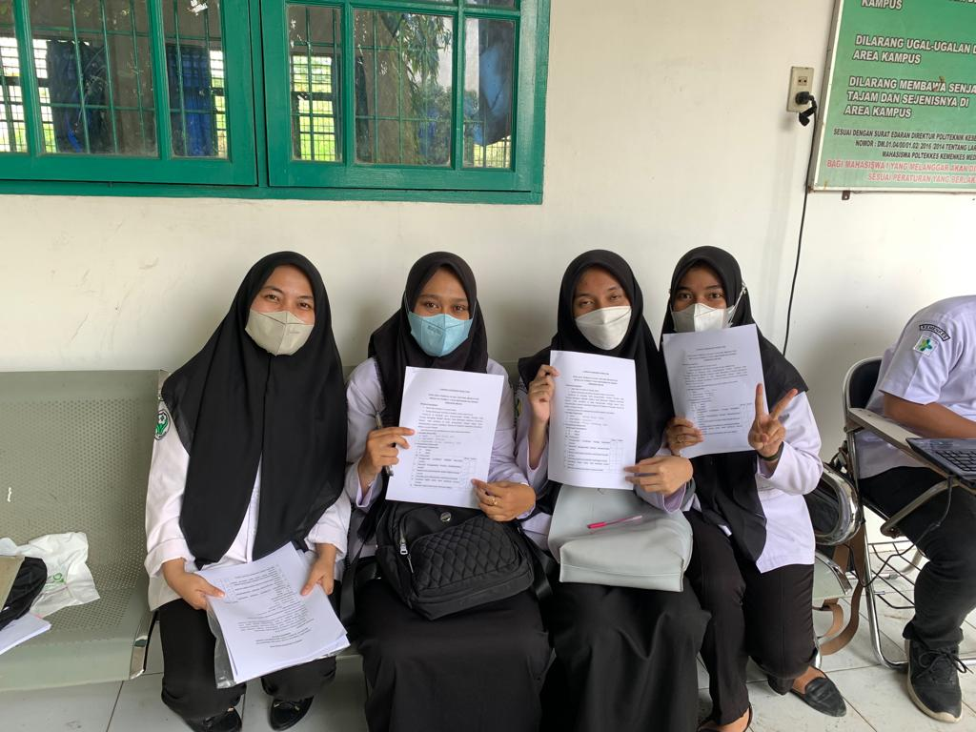

Mahasiswi D3 Farmasi

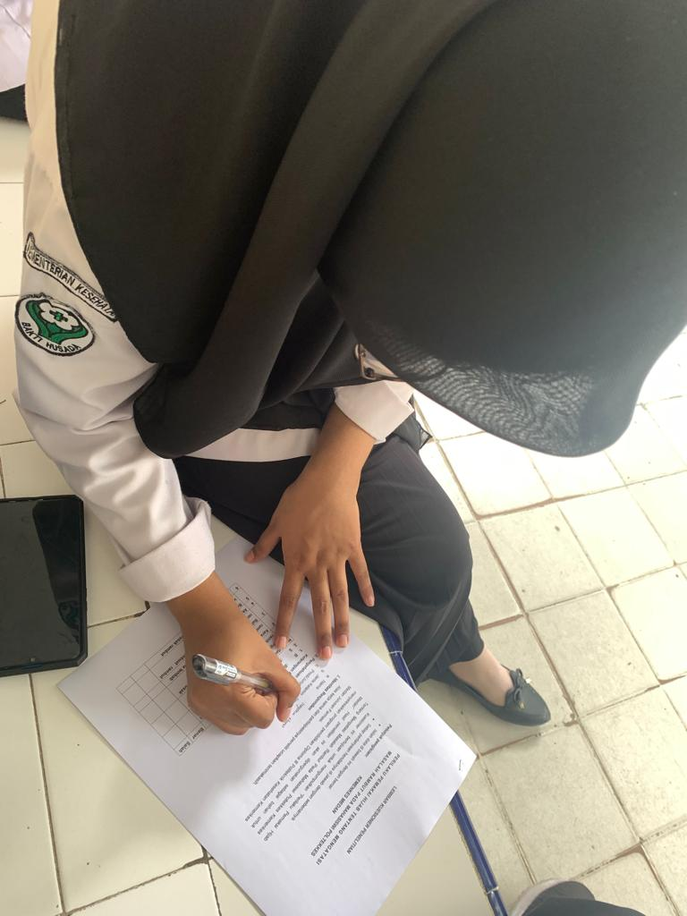

Mahasiswi D3 Farmasi

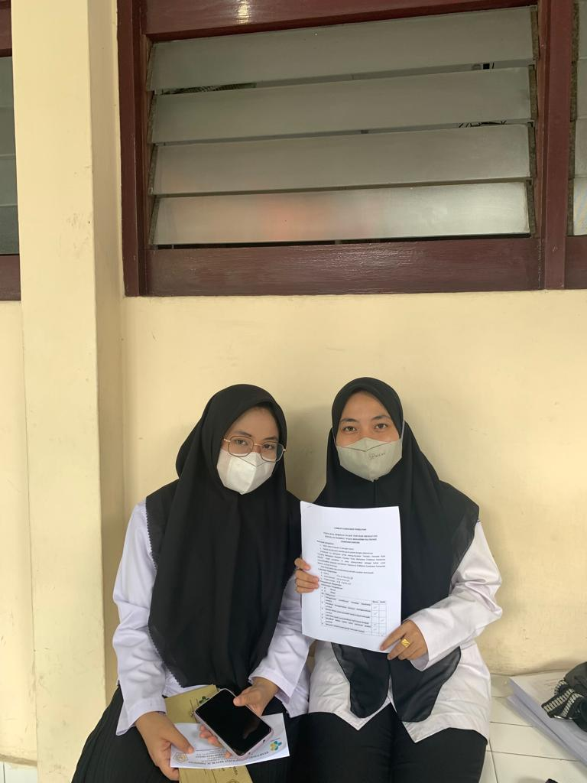

Mahasiswi D3 TLM

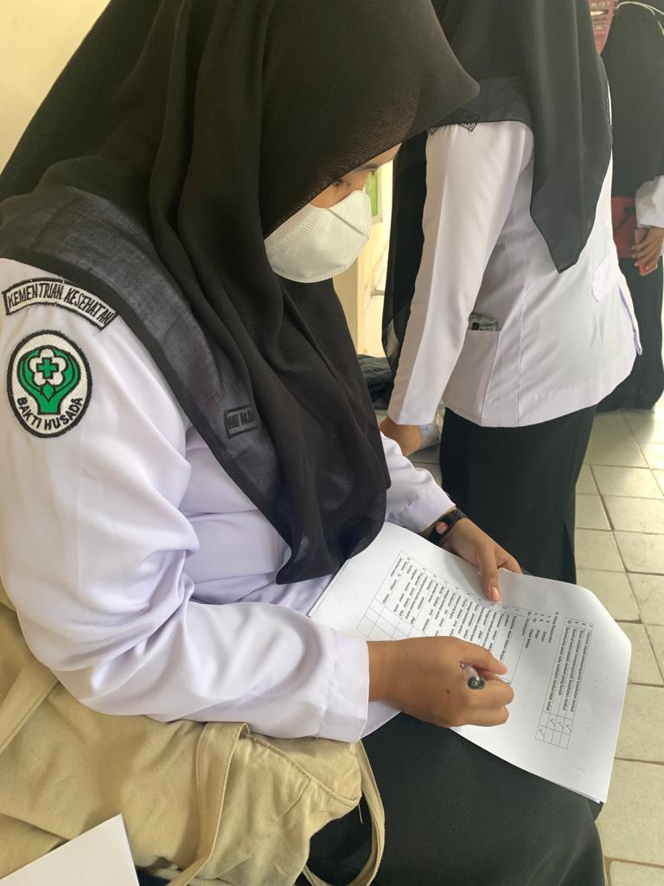

Mahasiswi D3 TLM

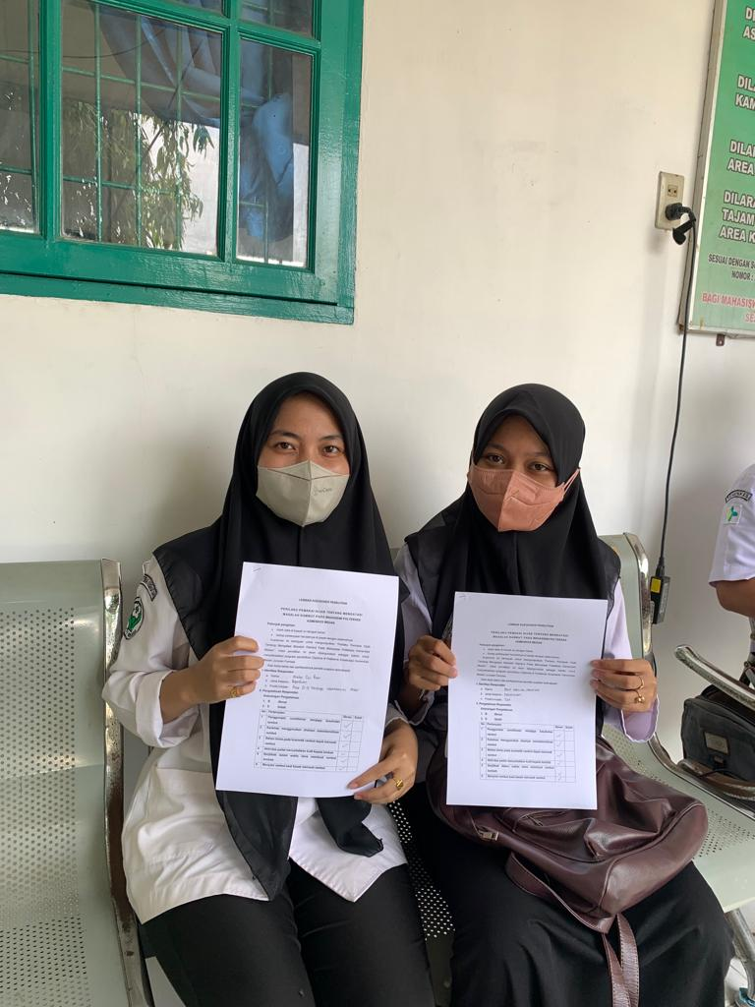

**Lampiran 6.** Master Tabel

Distribusi Skor Tiap-Tiap Pertanyaan Pengetahuan



Distibusi Skor Tiap-Tiap Pertanyaan Sikap



Distibusi Skor Tiap-Tiap Pertanyaan Tindakan



**Lampiran 7.** Perhitungan

**Keseluruhan Tingkat Pengetahuan**

Skor maksimal seluruh responden = bobot jawaban benar x jumlah responden x jumlah soal

= 1 x 74 x 10 =740

Jadi jumlah seluruh skor tingkat pengetahuan responden adalah:

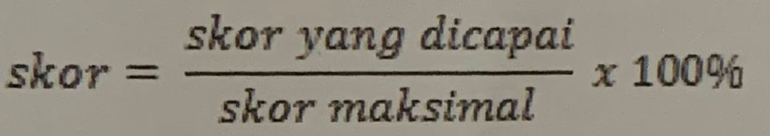

698 740

= x 100% = 94,3%

**Keseluruhan Tingkat Sikap**

Skor maksimal seluruh responden = bobot jawaban benar x jumlah responden x jumlah soal

= 3 x 74 x 10 = 2220

Jadi jumlah seluruh skor tingkat sikap responden adalah:

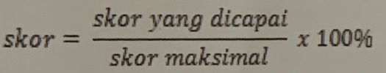

1819 2220

= x 100% = 82%

**Keseluruhan Tingkat Tindakan**

Skor maksimal seluruh responden = bobot jawaban benar x jumlah responden x jumlah soal

= 4 x 74 x 10 = 2960

Jadi jumlah seluruh skor tingkat tindakan responden adalah:

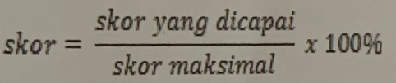

2246 2960

= x 100% = 75,8%

**Lampiran 8.** Daftar Konsultasi Bimbingan

